**RANCANG BANGUN APLIKASI PERPUSTAKAAN BERBASIS WEB** **DI SMK PASUNDAN MAJALAYA MENGGUNAKAN CODEIGNITER**

**SKRIPSI**

Karya Tulis sebagai syarat untuk memperoleh

Gelar Sarjana Komputer dari Fakultas Teknologi Informasi

Universitas Bale Bandung

Disusun oleh:

ADE LIPPO RAMDANI

NPM. 301180028



PROGRAM STRATA 1

PROGRAM STUDI TEKNIK INFORMATIKA

FAKULTAS TEKNOLOGI INFORMASI

UNIVERSITAS BALE BANDUNG

BANDUNG

2023

# HALAMAN PERSETUJUAN PEMBIMBING

**RANCANG BANGUN APLIKASI PERPUSTAKAAN BERBASIS WEB DI SMK PASUNDAN MAJALAYA MENGGUNAKAN CODEIGNITER**

Disusun oleh :

ADE LIPPO RAMDANI

NPM. 301180028

Telah diterima dan disetujui untuk memenuhi persyaratan mencapai gelar

**SARJANA KOMPUTER**

Pada

**PROGRAM STUDI TEKNIK INFORMATIKA**

**FAKULTAS TEKNOLOGI INFORMASI**

**UNIVERSITAS BALE BANDUNG**

Baleendah, Agustus 2023

Disetujui oleh :

|  |  |
| --- | --- |
| Pembimbing 1 | Pembimbing 2 |
| Yudi Herdiana, S.T., M.T. | Yusuf Muharam, S.Kom., M.Kom. |
| NIK. 04104808008 | NIK. 04104820003 |

# HALAMAN PENGESAHAN PENGUJI

**RANCANG BANGUN APLIKASI PERPUSTAKAAN BERBASIS WEB DI SMK PASUNDAN MAJALAYA MENGGUNAKAN CODEIGNITER**

Disusun oleh :

ADE LIPPO RAMDANI

NPM. 301180028

Telah diterima dan disetujui untuk memenuhi persyaratan mencapai gelar

**SARJANA KOMPUTER**

Pada

**PROGRAM STUDI TEKNIK INFORMATIKA**

**FAKULTAS TEKNOLOGI INFORMASI**

**UNIVERSITAS BALE BANDUNG**

Baleendah, Agustus 2023

Disetujui oleh :

|  |  |  |
| --- | --- | --- |
| Penguji 1 |  | Penguji 2 |
|  |  |  |
| Yaya Suharya, S.Kom., M. T |  | M. Bayu Anggara, M.Kom |
| NIK. 0104317007 |  | NIK. 04104823003 |

# HALAMAN PENGESAHAN LEMBAGA

**RANCANG BANGUN APLIKASI PERPUSTAKAAN BERBASIS WEB DI SMK PASUNDAN MAJALAYA MENGGUNAKAN CODEIGNITER**

Disusun oleh :

ADE LIPPO RAMDANI

NPM. 301180028

Telah diterima dan disetujui untuk memenuhi persyaratan mencapai gelar

**SARJANA KOMPUTER**

Pada

**PROGRAM STUDI TEKNIK INFORMATIKA**

**FAKULTAS TEKNOLOGI INFORMASI**

**UNIVERSITAS BALE BANDUNG**

Baleendah, Agustus 2023

Disetujui oleh :

|  |  |
| --- | --- |
| Dekan Fakultas | Ketua Program Studi |
| Yudi Herdiana, S.T., M.T | Yusuf Muharam, S.Kom., M.Kom. |
| NIK. 04104808008 | NIK. 04104820003 |

# HALAMAN PERNYATAAN

Saya yang bertandatangan di bawah ini :

|  |  |  |
| --- | --- | --- |
| Nama | : | Ade Lippo Ramdani |
| NPM | : | 301180028 |
| Program Studi | : | Informatika |
| Fakultas | : | Teknologi Informasi |
| Judul Skripsi | : | Rancang Bangun Aplikasi Perpustakaan Berbasis Web Di SMK Pasundan Majalaya Menggunakan Codeigniter |

Menyatakan dengan sebenarnya bahwa penulisan skripsi ini berdasarkan hasil penelitian, pemikiran, dan pemaparan asli dari penyusun sendiri, baik untuk naskah laporan maupun kegiatan programming yang tercantum sebagai bagian dari skripsi ini. Jika terdapat karya orang lain, penyusun mencantumkan sumber yang jelas.

Pernyataan ini penyusun buat dengan sesungguhnya dan apabila dikemudian hari terdapat penyimpangan dan ketidakbenaran dalam pernyataan ini, maka penyusun bersedia menerima sanksi akademik berupa pencabutan gelar yang telah diperoleh karena karya tulis ini dan sanksi lain sesuai dengan peraturan yang berlaku di FAKULTAS TEKNOLOGI INFORMASI UNIVERSITAS BALE BANDUNG.

Demikian surat pernyataan ini penyusun buat dalam keadaan sadar tanpa paksaan dari pihak manapun.

|  |  |  |
| --- | --- | --- |
|  |  | Baleendah, 2023 |
|  |  | Yang membuat pernyataan |
|  |  |  |
|  |  | Ade Lippo Ramdani |
|  |  | NPM. 301180028 |

# ABSTRAK

Perkembangan komputer dari waktu ke waktu semakin meningkat dan persaingan bisnis pun semakin ketat. Kemajuan teknologi pastinya juga bersentuhan dengan komputer. Komputer merupakan sarana yang sangat dibutuhkan bagi setiap manusia. Hal ini dikarenakan manfaat yang diperoleh jauh lebih besar dibandingkandengan komponen lainnya. Komputer juga dapat memberikan informasi yang cepat, tepat dan akurat, mengurangi potensi terjadinya kesalahan pengolahan data dibandingkan pengolahan data secara manual. Hanya saja penggunaan komputer ini dalam beberapa bidang, pengolahan data masih menggunakan aplikasi yang sederhana dan kurang kompleks sehingga dapat menyebabkan data yang dihasilkan kurang akurat dan efisien. Membuat aplikasi perpustakaan pada SMK Pasundan Majalaya yang dapat menangani pembuatan laporan data Anggota, laporan Buku, laporan peminjaman, laporan pengembalian. Mengimplementasikan Aplikasi perpustakaan ke dalam bahasa pemograman, sehingga dihasilkan suatu program aplikasi yang dapat mengelola data Anggota, transaksi peminjaman serta pengembalian sehingga dapat mencetak laporan data Anggota, laporan Buku, laporan peminjaman, laporan pengembalian.

Kata kunci: *Aplikasi*, *Perpustakaan, Web*

# ABSTRACT

The development of computers from time to time is increasing and business competition is getting tighter. Technological advances certainly also come into contact with computers. Computers are a very necessary tool for every human being. This is because the benefits obtained are far greater than other components. Computers can also provide fast, precise and accurate information, reducing the potential for data processing errors compared to manual data processing. It's just that the use of this computer in some fields, data processing still uses simple and less complex applications that can cause the resulting data to be less accurate and efficient. Create a library application at SMK Pasundan Majalaya that can handle making Member data reports, Book reports, loan reports, return reports. Implement library applications into programming languages, so that an application program is produced that can manage Member data, loan transactions and returns so that it can print Member data reports, Book reports, loan reports, return reports.

Keywords: *Aplication*, *Library, Web*

# KATA PENGANTAR

Puji syukur ke hadirat Allah SWT atas berkat dan limpahan rahmat serta karunia-Nya kepada kita semua sehingga penyusun dapat menyelesaikan laporan tugas akhir skripsi ini dengan judul “Rancang Bangun Aplikasi Perpustakaan Berbasis Web Di SMK Pasundan Majalaya Menggunakan Codeigniter” tepat pada waktunya.

Laporan tugas akhir skripsi ini disusun sebagai salah satu syarat untuk mendapatkan gelar Sarjana Komputer di Fakultas Teknologi Informasi Universitas Bale Bandung (FTI UNIBBA). Laporan tugas akhir skripsi ini dibuat dengan beberapa bantuan dari berbagai pihak untuk menyelesaikan tantangan dan hambatan selama pengerjaannya.

Oleh karena itu, pada kesempatan kali ini penyusun ingin mengucapkan terima kasih yang sebesar-besarnya kepada:

1. Bapak Yudi Herdiana, S.T., M.T. selaku Dekan Fakultas Teknologi Informasi Universitas Bale Bandung sekaligus dosen pembimbing satu.
2. Bapak Yusuf Muharam, S.Kom., M.Kom. selaku Ketua Program Studi Teknik Informatika Fakultas Teknologi Informasi Universitas Bale Bandung sekaligus dosen pembimbing dua.
3. Seluruh Dosen beserta staf Fakultas Teknologi Informasi Universitas Bale Bandung.
4. Kedua Orang Tua yang telah memberikan dukungan baik dalam bentuk moral maupun materi.
5. Rekan–rekan mahasiswa angkatan 2018 Fakultas Teknologi Informasi.
6. Semua pihak yang telah membantu dan memberikan dukungan kepada penyusun untuk menyelesaikan laporan tugas skripsi ini.

Penyusun menyadari bahwa masih banyak kekurangan dalam laporan ini, sehingga laporan ini masih jauh dari kata sempurna. Dengan dasar itu, penulis mohon segala kritik dan saran yang bersifat membangun bagi penyusun, yang merupakan satu langkah untuk meningkatkan mutu penulisan laporan. Harapan penyusun semoga laporan ini dapat bermanfaat, khususnya bagi penyusun dan bagi setiap pembaca pada umumnya.

Bandung, Oktober 2023

Ade Lippo Ramdani

NPM. 301180028

# DAFTAR ISI

ABSTRAK v

ABSTRACT vi

KATA PENGANTAR vii

DAFTAR ISI ix

DAFTAR GAMBAR xii

DAFTAR TABEL xiv

BAB I PENDAHULUAN 1

1.1 Latar Belakang 1

1.2 Rumusan Masalah 2

1.3 Batasan masalah 2

1.4 Tujuan penelitian 3

1.5 Metodologi Penelitian 3

1.6 Sistematika Penulisan 3

BAB II TINJAUAN PUSTAKA 5

2.1 Landasan Teori 5

2.2. Dasar Teori 6

2.2.1. Perancangan 6

2.2.2. sistem Informasi 6

2.2.3. Perpustakaan 8

2.2.4. Aplikasi 9

2.2.5. *Framework* 10

2.2.6. Basis Data 11

2.2.7. *Codeigniter* 12

2.2.8. *XAMPP Panel* 14

2.2.9. *Visual Studio Code* 16

2.2.10. *Web Browser* 18

2.2.11. Analisis 18

2.2.12. *PHP* (*Hypertext Preprocessor*) 19

2.2.13. *Waterfall* 20

2.2.14. *Unified Modeling Language (UML)* 23

**BAB III METODOLOGI** 28

**3.1 Kerangka Pikir** 28

**3.2 Deskripsi** 29

BAB IV ANALISI DAN PERANCANGAN 32

4.1. Analisis 32

4.1.1. Analisis Masalah 32

4.1.2. Analisis *Software* 33

4.1.3. Analisis Pengguna 34

4.1.4. *User Interface* 34

4.1.5. Fitur-Fitur 35

4.1.6. Analisis Data 35

4.1.7. Analisis Biaya 36

4.2.Perancangan 36

4.2.1. Diagram Arus Data (DAD) *UML* 36

4.2.2. Perancangan Database 45

BAB V IMPLEMENTASI DAN PENGUJIAN 64

5.1. Implementasi 64

5.1.1. Listing Program 64

BAB VI PENUTUP 80

6.1. kesimpulan 80

6.2. Saran 80

DAFTAR PUSTAKA 81

LAMPIRAN xv

# DAFTAR GAMBAR

Gambar II. 1 Alur kerja framework code igniter 12

Gambar II. 2 Metode Waterfall 19

Gambar II. 3 Use case diagram 23

Gambar II. 4 Activity Diagram 24

Gambar II. 5 Sequence Diagram 25

Gambar II. 6 Class Diagram 25

Gambar IV. 1 Use case diagram 34

Gambar IV. 2 Activity diagram login 36

Gambar IV. 3 Activity Diagram menu anggota 36

Gambar IV. 4 Activity Diagram menu buku 37

Gambar IV. 5 Activity Diagram menu peminjaman 38

Gambar IV. 6 Activity Diagram Login Admin 38

Gambar IV. 7 Sequence diagram halaman login 39

Gambar IV. 8 Sequence diagram menu anggota 40

Gambar IV. 9 Sequence diagram menu buku 40

Gambar IV. 10 Sequence diagram menu peminjaman 41

Gambar IV. 11 Sequence diagram mrnu pengembalian 41

Gambar IV. 12 Halaman Kunjungan Perpustakaan 46

Gambar IV. 13 Halaman Login Pengguna 46

Gambar IV. 14 Halaman Awal Admin 47

Gambar IV. 15 Halaman Tahun Ajar 47

Gambar IV. 16 Halaman Tambah Data Tahun Ajar 48

Gambar IV. 17 Halaman Data Buku 48

Gambar IV. 18 Halaman Tambah Data Buku 49

Gambar IV. 19 Halaman Stok Opname 49

Gambar IV. 20 Halaman Tambah Data Stok Opname 50

Gambar IV. 21 Halaman Penyiangan Buku 50

Gambar IV. 22 Halaman Tambah Data Penyiangan Buku 51

Gambar IV. 23 Halaman Data Anggota 51

Gambar IV. 24 Halaman Pendaftaran Anggota 52

Gambar IV. 25 Halaman Pendaftaran Anggota 53

Gambar IV. 26 Halaman Tambah Data Kelas 54

Gambar IV. 27 Halaman Mutasi Anggota 55

Gambar IV. 28 Halaman Peminjaman Buku 55

Gambar IV. 29 Halaman Nota Peminjaman Buku 56

Gambar IV. 30 Halaman Pengembalian Buku 56

Gambar IV. 31 Halaman Nota Pengembalian 57

Gambar IV. 32 Halaman Laporan Peminjaman Buku 57

Gambar IV. 33 Halaman Laporan Pengembalian 58

Gambar IV. 34 Halaman Laporan Buku 58

Gambar IV. 35 Halaman Laporan Stok Opname 59

Gambar IV. 36 Halaman Laporan Penyiangan 59

Gambar IV. 37 Halaman Laporan Anggota 60

Gambar V. 1 Tampilan menu login 70

Gambar V. 2 Tampilan menu utama 70

Gambar V. 3 Halaman tahun ajar 71

Gambar V. 4 Halaman katalog buku 71

Gambar V. 5 Halaman stok opname 72

Gambar V. 6 Halaman penyiangan 72

Gambar V. 7 Halaman anggota perpustakaan 73

# DAFTAR TABEL

Tabel II. 1 Penelitian terdahulu 5

Tabel IV. 1 Analisis software 31

Tabel IV. 2 analisis pengguna 32

Tabel IV. 3 Deskripsi Use case 35

Tabel IV. 4 Anggota 42

Tabel IV. 5 Kunjungan 43

Tabel IV. 6 Peminjaman 43

Tabel IV. 7 Buku 44

Tabel IV. 8 buku detail 44

Tabel IV. 9 Buku stok 45

Tabel IV. 10 Admin 45

Tabel V. 1 Spesifikasi perangkat keras 68

Tabel V. 2 Spesifikasi perangkat lunak 69

# BAB I

# PENDAHULUAN

## 1.1 Latar Belakang

Dalam era globalisasi sekarang ini dunia informasi berkembang begitu pesat karena ditunjang dengan perkembangan teknologi yang semakin canggih. Komputer merupakan salah satu alat guna menunjang perkembangan teknologi informasi. Oleh karena itu suatu lembaga yang menggunakan perangkat tersebut dalam mengelola informasinya akan mempunyai nilai lebih daripada yang diolah secara manual. Dapat dikatakan informasi yang diperoleh akan menunjang efisiensi dan produktivitas yang tinggi. Penerapan teknologi informasi telah menyebar disemua bidang, tidak terkecuali dibidang perpustakaan. Perpustakaan adalah institusi/lembaga yang menyediakan koleksi bahan ajar tertulis, tercetak dan terekam sebagai pusat sumber informasi yang diatur menurut aturan yang baku dan didayagunakan untuk keperluan pendidikan, penelitian dan rekreasi intelektual bagi masyarakat. Perpustakaan secara umum bertujuan untuk melakukan layanan informasi literal kepada masyarakat.

Penciptaan sebuah sistem informasi perpustakaan sangat dimungkinkan untuk mempermudah pustakawan dalam pengelolaan bahan pustaka serta mempermudah dalam melayani pemustaka. Penerapan sistem informasi perpustakaan berbasis *web* di perpustakaan dapat diterapkan di berbagai jenis perpustakaan, salah satunya adalah perpustakaan sekolah.

Perpustakaan yang ada di SMK Pasundan Majalaya masih memberlakukan sistem pengelolaan manual, sehingga kurang dapat menunjang kemudahan dan keefektifan transaksi antara anggota dan petugas perpustakaannya. Siswa yang dimudahkan dalam akses perpustakaan akan senang dan sering memanfaatkan perpustakaan sebagai penyedia jasa informasi dan ilmu pengetahuan sehingga akan terbantu dalam mewujudkan prestasi dan cita-cita pendidikannya. Oleh sebab itu, sangat dibutuhkan sebuah sistem yang dapat mendukung kekurangan tersebut untuk ke depannya.

Gambaran di atas menjadi sebuah objek penelitian untuk menerapkan informasi perpustakaan berbasis *web* di Smk Pasundan Majalaya. Dengan aplikasi ini, akan mempermudah pelayanan dan akses informasi serta pengelolaan data perpustakaan, seperti mempermudah pencarian buku/katalog, keanggotaan, informasi jurnal, peminjaman dan pengembalian buku serta pelaporan secara berkala. Sehingga, akan diperoleh efisiensi pekerjaan staf perpustakaan dalam pengelolaan buku perpustakaan, penyajian informasi yang lebih mudah dan interaktif, memberikan layanan yang lebih baik kepada pengguna layanan perpustakaan. Dengan penyajian informasi buku yang interaktif, tentunya dapat meningkatkan brand dan prestise perpustakaan.

## 1.2 Rumusan Masalah

Adapun rumusan masalah yang telah disimpulkan berdasarkan latar belakang di atas antara lain sebagai berikut:

1. Bagaimana mengoptimalkan proses pengelolaan data perpustakaan?
2. Bagaimana mengefektifkan waktu pelayanan terhadap terhadap pengguna perpustakaan?
3. Bagaimana meminimalisair adanya kehilangan data perpustakaan?

## 1.3 Batasan masalah

Dikarenakan system yang masih bersifat manual pada perpustakaan SMK Pasundan Majalaya. Maka batasan masalah ditekankan pada bentuk pembuatan system informasi, yang meliputi :

* + 1. Data yang diolah hanya meliputi data buku, data anggota, data transaksi peminjaman dan pengembalian serta laporan.
    2. Aplikasi yang dibuat hanya dalam mode *offline*.
    3. aplikasi dibuat menggunakan *framework CodeIgniter,* pemrograman *PHP* dengan teknik pemrograman, dan basis data menggunakan *MySQL*.
    4. Aplikasi yang dibuat berbasis desktop.

## 1.4 Tujuan penelitian

Tujuan penulisan Tugas penelitian ini adalah sebagai berikut :

1. Memudahkan *staff* perpustakaan dalam melakukan pendataan buku, pendataan anggota, transaksi peminjaman dan pengembalian buku di SMK Pasundan Majalaya.
2. Pelayanan menjadi mudah, dan cepat sehingga tercipta kepuasan anggota.
3. Proses pemeliharaan data perpustakaan dilakukan dengan media, sehingga data perpustakaan tersimpan dengan baik dan aman.

## 1.5 Metodologi Penelitian

Dalam penelitian ilmiah, metodologi memegang peranan penting guna mendapatkan data yang objektif, valid dan selanjutnya digunakan untuk mmecahkan permasalahan yang telah dirumuskan. Yang dimaksud dengan metode adalah cara yang telah teratur dan telah terpikirkan secara baik-baik apa yang akan dilakukan dan digunakan untuk mencapai tujuan.

Metode yang digunakan penyusun dalam pengumpulan data untuk melakukan penelitian dan perancangan Aplikasi Perpustakaan adalah menggunakan metode wawancara, observasi dan studi pustaka.

## 1.6 Sistematika Penulisan

Penulisan dalam skripsi ini disajikan dalam 6 bab dimana setiap bab mempunyai keterkaitan sebagai berikut:

**BAB I PENDAHULUAN**

Bab ini memuat latar belakang, rumusan masalah, batasan masalah, tujuan penelitian, dan sistematika penulisan.

**BAB II TINJAUAN PUSTAKA**

Merupakan cakupan teori-teori serta ulasan penelitian terdahulu yang menunjang dalam menyelesaikan penelitian yang akan dilaksanakan. Adapun teoriteori tersebut meliputi landasan teori yang berkaitan dengan kualitas udara beserta dampaknya, standar pengukuran kualitas udara dan beberapa penjelasan komponen yang digunakan serta landasan metode.

**BAB III METODOLOGI PENELITIAN**

Bab ini berisikan uraian langkah-langkah penyelesaian yang ditempuh meliputi kerangka ahas dan deskripsi.

**BAB IV ANALISIS, PERANCANGAN DAN HASIL**

Pada bagian ini membahas penelitian dan analisis yang dilaksanakan sesuai dengan metodologi penelitian.

**BAB V IMPLEMENTASI DAN PENGUJIAN**

Menjelaskan kesimpulan saran dan keterbatasan penelitian.

**BAB VI KESIMPULAN DAN SARAN**

Bagian ini membahas mengenai Kesimpulan dan Saran.

# BAB II

# TINJAUAN PUSTAKA

## 2.1 Landasan Teori

Dalam melakukan penelitian, penulis juga melakukan kajian dari penelitian terdahulu yang relevan sebagai landasan teori yang melandasi penelitian yang tengah dilakukan. Berikut adalah beberapa landasan teori yang relevan pada penelitian ini.

Tabel II. 1 Penelitian terdahulu

|  |  |  |  |  |
| --- | --- | --- | --- | --- |
| No | Judul | Penulis | Metode | Kesimpulan |
| 1. | Sistem informasi perpustakaan sekolah berbasis *web* | Ulfa Mega Hanura | Metode yang digunakan adalah waterfall | Dengan adanya sistem informasi perpustakaan pencarian data buku dan pengelolaan peminjaman menjadi termonitoring dengan baik. |
| 2. | Sistem informasi perpustakaan berbasis *web* pada SD Negri karang Wotan 01 Pati | Lingga Arum Nugroho | Metode pengembangan sistem menggunakan *waterfall* | Sistem informasi perpustakaan berbasis web ini mempermudah pencarian data buku sesuai klasifikasi atau kategorinya. |
| 3. | Pengembangan sistem informasi perpustakaan berbasis *web* di SMK Muhammadiyah 1 Yogyakarta | Husin Nanda Perwira | Model pengembangan yang digunakan adalah model *waterfall* | Efisiensi dalam pengelolaan data perpustakaan menjadi lebih baik |

## 2.2. Dasar Teori

### 2.2.1. Perancangan

Perancangan adalah suatu proses yang bertujuan untuk menganalisis, menilai memperbaiki dan menyusun, baik fisik maupun non fisik yang optimum untuk waktu yang akan dengan memanfaatkan informasi yang ada. Perancangan suatu alat termasuk dalam metode teknik, dengan demikian langkah-langkah pembuatan perancangan akan mengikuti metode teknik.

Tujuan dari pemenuhan kebutuhan manusia, terutama yang dapat diterima oleh teknologi peradaban kita. Dari definisi tersebut terdapat tiga hal yang harus diperhatikan dalam perancangan yaitu :

1. Aktifitas dengan maksud tertentu.
2. Sasaran pada pemenuhan kebutuhan anggota.
3. Berdasarkan pada pertimbangan teknologi.

### 2.2.2. sistem Informasi

1. Pengertian Sistem

Sistem merupakan suatu jaringan dari program-program yang saling berkaitan atau bersatu untuk melaksanakan suatu kegiatan atau mencapai suatu cara tertentu. suatu sistem adalah suatu jaringan kerja dari prosedur-prosedur yang saling berhubungan, berkumpul bersama-sama untuk melakukan suatu kegiatan atau untuk menyelesaikan suatu sasaran yang tertentu. dari pengertian diatas dapat diambil kesimpulan elemen yang saling berkaitan dan saling mempengaruhi dalam melakukan kegiatan bersama untuk mencapai suatu tujuan tertentu.

1. Pengetrtian Informasi

Informasi adalah himpunan atau kumpulan data yang telah diolah menjadi sesuatu hal yang memiliki makna dan manfaat yang banyak dan luas. Informasi merupakan data yang diproses terlebih dahulu sehingga menjadi sesuatu yang lebih berguna dan lebih bermakna bagi yang memperolehnya. Maka informasi dapat diartikan ialah data yang diperoleh dari lapangan kemudian diolah sehingga dapat dijadikan suatu hal yang berguna bagi penerima informasi tersebut.

Informasi adalah data yang diolah dengan cara yang lebih bermanfaat dan bermakna bagi yang menerimanya. Sumber informasi adalah data, Informasi adalah kumpulan data yang diolah dengan cara yang lebih berguna dan bermakna bagi penerimanya. Ciri-ciri informasi sebagai berikut :

* *Relevant*

Informasi yang diperoleh harus sesuai dengan apa yang menjadi kepentingan dari setiap pengambil keputusan.

* *Reliable*

Informasi yang diperoleh harus bebas dari kegagalan atau penyimpangan, dan secara akurat mendeskripsikan peristiwa atau kegiatan yang terlaksana di dalam perusahaan.

* *Complete*

Tidak membuang data penting yang dibutuhkan oleh pengguna.

* *Timely*

Informasi harus sedia ketika pengambil keputusan membutuhkannya.

* *Understandable*

Penampilan hasil harus jelas agar pengguna dapat dengan mudah memahaminya.

* *Verifiable*

Informasi yang disajikan harus sama terhadap hasil yang diperoleh. Data adalah informasi yang ditangani ke dalam suatu struktur yang makin bermanfaat dan lebih penting bagi *beneficiary*. Sumber data akan menjadi informasi. Seperti yang ditunjukkan pada data pemilahan informasi adalah bermacam-macam informasi yang disusun menjadi suatu struktur yang bernilai dan lebih signifikan bagi penerimanya.

Saat ini, sistem informasi lebih banyak digunakan dalam sistem informasi berbasis komputer. Dengan menggunakan teknologi informasi atau sistem informasi yang terkomputerisasi dapat memperoleh informasi yang lebih akurat, berkualitas tinggi dan tepat waktu, sehingga pengambilan keputusan menjadi lebih efektif dan efisien. Sistem informasi merupakan suatu teknologi yang didasarkan pada motivasi kerja dengan melibatkan orang-orang dalam memasukkan informasi, kemudian mengolah informasi tersebut menjadi data dan menyampaikannya kepada pengguna.

Suatu sistem informasi dapat terdiri dari bagian-bagian yang disebut *building blok*, diantaranya:

1. *Input Block*, mewakili data yang dimasukkan ke dalam sistem informasi. Input disini meliputi metode dan sarana pengambilan data input dan dapat berupa dokumen dasar.
2. *Model block*, Terdiri dari kombinasi model proses, logika dan matematika, mereka akan memproses data input dan data yang disimpan dalam database dengan cara tertentu untuk mendapatkan output yang diinginkan.
3. Blok keluaran (*output block*), hasil dari sistem informasi adalah keluaran informasi yang berkualitas dan file yang berguna untuk semua tingkatan manajemen dan semua pengguna sistem.
4. Blok basis data (*database block*), Basis data (*database*) adalah kumpulan data yang saling terkait yang disimpan dalam perangkat keras dan perangkat lunak komputer yang digunakan untuk mengoperasikannya.
5. Blok kontrol adalah banyak hal yang dapat merusak sistem informasi, seperti bencana alam, kebakaran, suhu, air, debu, penipuan, kegagalan sistem, kesalahan, efisiensi rendah, dan lain-lain.

### 2.2.3. Perpustakaan

Perpustakaan merupakan sebuah bangunan yang menampung dukungan dan pemanfaatan koleksi buku, dan sebagainya. Sebagaimana dikemukakan oleh Hendrianto mengemukakan bahwa ada beberapa pengertian yang dijelaskan oleh para ahli di bidang perpustakaan. Diantaranya adalah:

1. Perpustakaan dapat diartikan sebagai ruangan yang digunakan untuk menyimpan buku dan terbitan lainnya, umumnya dalam susunan tertentu yang digunakan oleh pembaca.
2. Dalam keputusan presiden kedua disebutkan bahwa perpustakaan merupakan salah satu sarana melestarikan bahan perpustakaan sebagai teknologi dan budaya untuk menerangi kehidupan bangsa dan mendukung pelaksanaan pembangunan nasional.
3. Dalam Undang-Undang Perpustakaan dalam Bab 1 Pasal 1, perpustakaan adalah lembaga yang menghimpun pengetahuan pencetakan dan pendaftaran, serta mengelolanya secara khusus melalui berbagai bentuk interaksi pengetahuan untuk memenuhi kebutuhan intelektual pengguna.

Pada umumnya perpustakaan memiliki fungsi yaitu:

* Fungsi penyimpanan

Perpustakaan memiliki fungsi menyimpan koleksi (informasi), namun perpustakaan tidak mungkin mengakses semua koleksi.

* Fungsi informasi

Fungsi informasi Perpustakaan menyediakan segala macam informasi bagi publik/masyarakat.

* Fungsi pendidikan

Perpustakaan merupakan tempat yang menyediakan fasilitas belajar di lingkungan pendidikan formal dan nonformal.

* Fungsi Hiburan

Dengan adanya perpustakaan, masyarakat dapat menikmati hiburan budaya melalui membaca, dan juga dapat memperoleh berbagai informasi dan sumber hiburan, seperti novel, puisi, dan cerita rakyat.

* Fungsi budaya

Dalam fungsi ini, perpustakaan juga mendidik dan mengembangkan apresiasi multikultural di masyarakat melalui berbagai kegiatan seperti pameran, pentas panggung, resensi buku, mendongeng, dan seminar.

### 2.2.4. Aplikasi

*Aplication* (lebih dikenal sebagai aplikasi) adalah perangkat lunak yang menggabungkan beberapa fitur tertentu dengan cara yang dapat diakses oleh pengguna.

Jenis-jenis aplikasi yaitu sebagai berikut :

1. *Real Time Software*

Merupakan klasifikasi aplikasi yang dapat berguna dalam mengamati, mengendalikan, maupun menganalisa sebuah keadaan di dunia nyata secara langsung.

1. *System Software*

Adalah aplikasi yang berguna untuk mengendalikan serta mengelola proses operasi internal yang ada pada sebuah aplikasi.

1. *Personal computer software*

Yakni sebuah aplikasi yang dapat digunakan pengguna resmi maupun pribadi.

1. *Web based software*

Adalah aplikasi dengan fungsi sebagai media penghubung pengguna pada internet secara langsung.

1. *Engineering and scientific software*

Merupakan aplikasi yang dibuat dan dikembangkan guna membantu manusia menyelesaikan berbagai masalah yang ada. Hanya saja masalah tersebut bersifat secara khusus, yakni non algoritmik.

### 2.2.5. *Framework*

*Framework* adalah sebuah kerangka kerja yang digunakan untuk mengembangkan *website. Framework* ini diciptakan untuk membantu *web developer* dalam menulis baris kode. Dengan menggunakan framework penulisan kode akan jauh lebih mudah, cepat, dan terstruktur rapi. (Setiawan, 2021).

*Framework* memiliki fungsi utama yaitu untuk memudahkan *web developer* dalam membuat sebuah website. Selain itu, *framework* juga memiliki fungsi lain (Setiawan, 2021) yaitu sebagai berikut:

1. Membuat kode program menjadi lebih terstruktur

*Framework* biasanya memiliki pola arsitektur dalam menuliskan kode. Sehingga, kode yang dituliskan lebih mudah dan struktur. Dampaknya, kamu dapat dengan cepat menemukan kesalahan dan langsung memperbaikinya.

1. Meningkatkan keamanan

Selain membuat kode lebih terstruktur, framework dapat meningkatkan keamanan website kamu. Seperti contohnya *framework Laravel* yang sudah mengadopsi berbagai keamanan seperti autentikasi, enkripsi, dan *hashing*.

1. Mempercepat pembuatan website

Hal itu karena pengembang dapat menggunakan komponenkomponen yang sudah disediakan dan tidak perlu menulis kode dari awal, sehingga dapat mempercepat pembuatan sebuah *website*.

1. Pemeliharaan dan perawatan website lebih mudah

Yang terakhir adalah *framework* ini dapat mempermudah kamu dalam memperbaiki dan merawat *website*. Perbaikan bug, maintenance menambah fitur dan meningkatkan keamanan website akan jadi lebih mudah karena kebanyakan *framework* sudah menggunakan pola arsitektur yang beragam.

### 2.2.6. Basis Data

Secara umum, basis data merupakan kumpulan tabel-tabel yang memiliki keterkaitan satu sama lain sehingga membentuk informasi suatu perusahaan atau instansi. Tujuan utama dari konsep basis data adalah meminimalkan pengulangan data dan mencapai independensi. Pengulangan data *(data redundancy)* adalah duplikasi data, artinya data yang sama disimpan dalam beberapa file.

Beberapa pengertian basis data menurut para ahli, diantaranya:

* Siberschatz, dkk (2002)

Mendefinisikan basisdata sebagai kumpulan data berisi informasi yang sesuai untuk sebuah perusahaan. Sistem manajemen basisdata (DBMS) adalah kumpulan data yang saling berhubungan dan kumpulan program untuk mengakses data. Tujuan utama system manajemen basisdata adalah menyediakan cara menyimpan dan mengambil informasi basisdata secara mudah dan efisien.

* Stephens dan Plew (2000)

Basis data adalah mekanisme yang digunakan untuk menyimpan informasi atau data. Informasi adalah sesuatu yang kita gunakan sehari-hari untuk berbagai alasan. Dengan basisdata, pengguna dapat menyimpan data secara terorganisasi. Setelah data disimpan, informasi harus mudah diambil. Kriteria dapat digunakan untuk mengambil informasi. Cara data disimpan dalam basisdata menentukan seberapa mudah mencari informasi berdasarkan banyak kriteria. Data pun harus mudah ditambahkan kedalam basisdata, dimodifikasi, dan dihapus.

* Madcoms (2007)

Basis data adalah sekumpulan data yang terdiri atas satu atau lebih tabel yang saling berhubungan.

* Simarmata (2007)

Basis data adalah koleksi data yang bisa mencari secara menyeluruh dan secara sistematis memelihara dan me-retrieve informasi.

### 2.2.7. *Codeigniter*

*Framework CodeIgniter* adalah sebuah kerangka kerja pemrograman *PHP open source* berarsitektur *MVC* yang mana berguna dalam pembuatan aplikasi *web full-featured*. Kerangka kerja ini pertama kali dibuat oleh *programmer* dari EllisLab yang kini menjadi proyek dari *the British Columbia Institute of Technology* sejak tahun 2014. *Framework CI* memiliki serangkaian fungsionalitas mumpuni yang akan mempercepat proses kerja pengembangan *website* dinamis. (Alexandromeo, 2021) Alur kerja *Framework CodeIgniter* :

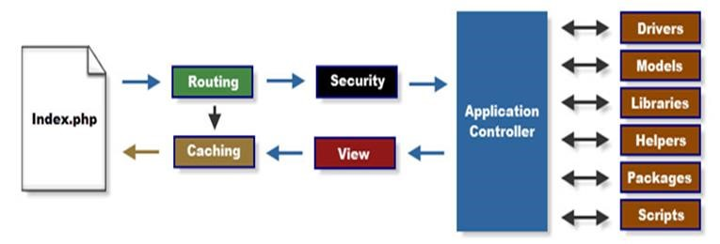

Gambar II. 1 Alur kerja framework code igniter

1. *Index.php*

*Index.php* disini berfungsi sebagai file pertama dalam program, yang akan dibaca oleh program.

1. *The route*

*Router* akan memeriksa HTTP *request* untuk menentukan hal apa yang harus dilakukan oleh program.

1. *Cache File*

Apabila dalam program sudah terdapat “*cache file*” maka file tersebut akan langsung dikirim ke *browser*. File *cache* inilah yang dapat membuat proses sebuah *website* dapat dibuka dengan lebih cepat. *Cache file* dapat melewati proses yang sebenarnya harus dilakukan oleh program *codeigniter*.

1. *Security*

Sebelum file controller di load keseluruhan, *HTTP request* dan data yang disubmit oleh user akan disaring terlebih dahulu melalui fasilitas *security* yang dimiliki oleh *codeigniter*.

1. *Controller*

*Controller* akan membuka file model, *core libraries, helper* dan semua *resources* yang dibutuhkan dalam program tersebut.

1. *View*

Hal yang terakhir akan dilakukan adalah membaca semua program yang ada dalam *view* file dan mengirimkannya ke *browser* supaya dapat dillihat. Apabila file *view* sudah ada dalam “*chace*” maka *file view* baru yang belum tersimpan dalam “*cache*” akan mengupdate *file view* yang sudah ada.

### 2.2.8. *XAMPP Panel*

*XAMPP* adalah *software open source* berbasis *web server* yang berisi berbagai program. Aplikasi ini mendukung berbagai operasi seperti *Linux, Windows, MacOS*, dan *Solaris*. Fungsi *XAMPP* adalah sebagai server ahas/localhost, di dalamnya sudah mencakup program *Apache, MySQL* dan *PHP*.

Kemunculan *XAMPP* diawali dengan adanya kesulitan dalam menginstall *Apache* dan jika akan menambahkan dukungan *PHP* dan *MySQL*. Hal ini kemudian menjadikan munculnya *XAMPP*, sebagai aplikasi untuk mempermudah *developer* yang membutuhkan *web server* di *localhost* hanya dengan satu aplikasi. (Maksum, 2022).

*Xampp* tersusun dari singkatan dari program-program yang ada di dalamnya (Maksum, 2022), antara lain:

* X (*Cross platform*)

X merupakan kode penanda dari *software cross platform*. Artinya, *XAMPP* dapat dijalankan diberbagai operasi yang umum digunakan. Seperti *Windows, Linux*, serta *Mac OS*.

* A (*Apache*)

*Apache* merupakan aplikasi web server yang dapat digunakan secara gratis (bersifat *open source*). Dengan menggunakan *web server*, seseorang dapat menjalankan file yang berisi kode (pemrograman *PHP*) di localhost.

* M (*MySQL / MariaDB*)

*MySQL* merupakan salah satu aplikasi database server yang menggunakan pemrograman *SQL* (*Structured Query Language*). Fungsinya adalah untuk mengelola data secara terstruktur dan sistematis. *MySQL* bisa digunakan di localhost tanpa memerlukan koneksi internet, sehingga developer dan programmer dapat membuat aplikasi berbasis website di komputernya.

* P (*PHP*)

PHP merupakan salah satu pemrograman yang dijalankan pada sisi server yang dapat digunakan untuk mengelola konten dinamis dan *database*. Dengan menggunakan *PHP, website* menjadi lebih dinamis.

* P (*Perl*)

*Perl* merupakan salah satu bahasa pemrograman tingkat tinggi yang bisa difungsikan untuk segala kebutuhan (*cross platform*). Saat ini *perl* banyak digunakan untuk keperluan pengembangan aplikasi hingga *web server*.

Terdapat bagian-bagian penting didalam *xampp* (Maksum, 2022) antara lain:

1. *Htdocs*

*htdocs* merupakan nama sebuah folder bagian dari xampp yang berfungis untuk menyimpan berbagai file dan dokumen yang akan ditampilkan kedalam *website*. Kapasitas penyimpadan di dalam *menu htdoct* sendiri tergantung kepada *hard disk* yang terpasang di perangkat atau *server*.

1. *Control Panel*

*Control panel* memberikan kita akses lebih luas dalam mengatur *database*, mengunggah file, atau melakukan setting lebih detail terkait *website*, terutama penyimpanan data.

1. *Phpmyadmin*

*Phpmyadmin* di dalam aplikasi *XAMPP* juga diplot sebagai pengatur konfigurasi *Mysql.*

Banyak fungsi dari penggunaan *XAMPP* yang didapatkan (Maksum, 2022), antara lain:

* + Melakukan pengaturan *database phpMyAdmin*

*XAMPP* dapat berfungsi sebagai aplikasi untuk mengatur *database* pada *PHPMyAdmin* tanpa memerlukan koneksi internet. Dengan begitu, kamu menjadi lebih bebas dalam melakukan beberapa perubahan terkait database. Seperti mengolah database misalnya.

* + Menjalankan *Laravel* melalui perangkat

Bagi pengguna *framework Laravel*, kamu dapat menginstall *Laravel* dan menjalankannya di *localhost*. Keunggulan mengembangkan *website* menggunakan *Laravel* di *localhost* adalah proses pengeditan kode menjadi lebih cepat. Maka, masa pembuatan *website* pun menjadi lebih cepat.

* + Menginstall *WordPress* secara *offline*

Selain *Laravel*, kamu juga bisa menginstall dan menjalankan *WordPress* di *localhost. WordPress* saat ini merupakan salah satu *CMS* dengan pengguna terbanyak di dunia. Kamu dapat mendownload *plugin* dan tema yang disediakan secara gratis.

### 2.2.9. *Visual Studio Code*

Secara pengertian, maka *Visual Studio Code* adalah sebuah code editor yang bisa digunakan di semua *desktop. Software* ini juga bisa digunakan di semua operating system, seperti Windows, Linux, Mac. Code editor ini dibuat dan dikembangkan oleh *Microsoft*.

Jika dilihat dari segi fungsi, maka text editor yang satu ini merupakan sebuah *software* yang cukup *powerfull* namun tetap ringan ketika digunakan. *Software* ini juga cukup penting untuk dipakai untuk membuat dan mengedit *source code* dari berbagai bahasa pemrograman, seperti *JavaScript* ataupun *Node.js*.

Sebagai *text editor, software* ini juga bisa digunakan untuk mengedit *source code* dari berbagai bahasa lain seperti *PHP, Python*, ataupun *.NET*. Salah satu alasannya, karena *software* ini memiliki ekosistem yang cukup luas dan tersedia banyak ekstension.

Salah satu alasan dari banyaknya penggunaan *Visual Studio Code* adalah karena memiliki banyak kelebihan. Dari mulai fitur sampai kecepatan, *software* ini sangat bisa untuk diandalkan. Beberapa keunggulan lain dari *software* yang satu ini (Pratama, 2022) adalah:

* *Multi Platform*

Salah satu keunggulan yang cukup penting dari *Visual Studio Code* adalah penggunaanya yang bisa digunakan pada semua *platform. Software* ini bisa Anda gunakan di semua *desktop operating system* yang ada saat ini, dari mulai *Windows, Mac*, dan *Linux*. Dengan kemampuannya ini membuat kendala yang biasa terjadi pada dukungan perangkat bisa Anda hindari.

* Fitur yang Sangat Lengkap

*Visual Studio Code* adalah *software text editor* yang memiliki fitur sangat lengkap. Hal lain yang juga cukup menarik dari *software* yang satu ini adalah terdapat *Extension Marketplace*, ini merupakan tempat yang bisa Anda gunakan untuk mencari dan menambah fitur yang ada. Nantinya, Anda bisa menggunakan semua fitur ini dengan bebas.

* Performa yang Sangat Cepat.

Dengan banyaknya fitur yang ada mungkin Anda akan merasa jika software ini akan menjadi lambat. Namun nyatanya hal itu tidak akan Anda alami.

Meski memiliki banyak sekali fitur dan *extension*, nyatanya performa dari *software* yang satu ini tetaplah tangguh. Salah satu alasannya karena semua extensions dan fitur tersebut sudah teroptimasi dengan baik dan tidak akan mengganggu kinerja dari *text editor* yang satu ini.

* Mendapatkan Dukungan Arsitektur Terbaik

Hal lainnya yang menjadi keunggulan *Visual Studio Code* adalah memiliki dukungan arsitektur yang sangat baik. Contohnya adalah penggunaan *Electron* untuk pengembangan *Javascript* ataupun *Node.js*. Atau juga penggunaan *Monaco* *Clioud Editor* untuk pgnemmbangan *HTML*. Ada juga arsitektur lain seperti *Roslyn* untuk *.NET* dan yang lainnya.

### 2.2.10. *Web Browser*

*Web browser* adalah perangkat lunak yang memungkinkan kamu untuk mencari, mengakses, dan menampilkan halaman *website* di internet. Pada dasarnya, *website* berisi kode seperti *JavaScript* dan *HTML* yang tidak dapat langsung dibaca oleh manusia. *Web browser* akan menerjemahkan kode tersebut ke dalam tulisan, gambar, audio, maupun elemen lainnya.

*Web browser* bukanlah satu-satunya perangkat lunak yang bisa membantu kita mengakses *website*. Namun, kebanyakan orang lebih memilih menggunakan perangkat lunak ini karena mudah digunakan. Satu hal yang perlu diketahui, *web browser* bukanlah mesin pencarian. *Web browser* adalah perangkat lunak yang membantu menampilkan halaman *web*, seperti *Google Chrome, Mozilla Firefox,* atau *Opera*.

Sedangkan mesin pencarian atau *search engine* adalah situs *web* untuk membantu menemukan halaman *web* tertentu. Contohnya seperti *Google Search, Yahoo, DuckDuckGo*, atau *Bing*. Mesin pencari masuk dalam kategori *website* yang dapat kamu akses menggunakan *web browser* (Napizahmi, 2022).

### 2.2.11. Analisis

Analisis adalah mengamati aktivitas objek dengan cara mendeskripsikan komposisi objek dan menyusun kembali komponen-komponennya untuk dikaji atau dipelajari secara detail. Kata analisis berasal dari Yunani

Kuno (*analysis*, “memecahkan” atau “menguraikan” dari ana- “naik, menyeluruh” dan *lysis* “melonggarkan”).

Dalam bidang matematika, logika, analisis adalah proses pemecahan suatu masalah kompleks menjadi bagian-bagian kecil sehingga lebih mudah dipahami. Dalam bidang kimia, analisis adalah penguraian suatu zat menjadi zat-zat yang lebih sederhana yang menjadi unsur-unsur pembentuknya.

Dalam analisis adalah kajian yang dilaksanakan terhadap sebuah bahasa guna meneliti struktur bahasa tersebut secara mendalam. Sedangkan pada kegiatan laboratorium, kata analisis dapat juga berarti kegiatan yang dilakukan di laboratorium untuk memeriksa kandungan suatu zat dalam cuplikan. (H, 2021)

Analisis sebagai bagian terpenting dalam proses mengkaji data dibutuhkan ketelitian agar tujuan analisis dapat tercapai. Adapun tujuan analisis dapat dibagi empat (H, 2021), yaitu:

1. Mengidentifikasi sejumlah data perolehan dari populasi tertentu. Tujuannya agar suatu kesimpulan untuk menetapkan kebijakan dan mengambil keputusan untuk mengatasi masalah.
2. Tetapkan tujuan tertentu secara spesifik. Tujuannya agar data terkumpul untuk menunjukkan pemahaman yang lebih spesifik dan lebih mudah dipahami.
3. Menghubungkan sejumlah data perolehan dari lingkungan tertentu. Tujuannya untuk menarik kesimpulan dan mendapatkan pemahaman yang lebih detail dari jumlah data yang diperoleh dari berbagai sumber, sehingga diperlukan analisis lebih lanjut.
4. Memilih langkah-langkah yang Tujuannya untuk mengatasi masalah berdasarkan kondisi dan kebutuhan.

### 2.2.12. *PHP* (*Hypertext Preprocessor*)

*PHP* (*Hypertext Preprocessor*) adalah sebuah pemrograman *server side scripting* yang bersifat *open source*. Sebagai sebuah *scripting language*, *PHP* menjalankan instruksi pemrograman saat proses *runtime*. Hasil dari instruksi tentu akan berbeda tergantung data yang diproses. *PHP* merupakan pemrograman *server-side*, maka *script* dari *PHP* nantinya akan diproses di *server*. Jenis server yang sering digunakan bersama dengan *PHP* antara lain *Apache, Nginx*, dan *LiteSpeed*. Selain itu, *PHP* juga merupakan pemrograman yang bersifat open source. Pengguna bebas memodifikasi dan mengembangkan sesuai dengan kebutuhan mereka (Awwaabiin, 2021)

*PHP* memiliki kelebihan antara lain:

* Cenderung mudah dipelajari
* *PHP* bersifat *open-source*
* Kecepatan tinggi
* Banyaknya pilihan database
* Kompatibilitas yang baik dengan *HTML*
* Fleksibilitas tinggi *Multi-platform*
* Selalu diperbarui
* Mendukung layanan *cloud*

### 2.2.13. *Waterfall*

Metode *Waterfall* merupakan pendekatan *SDLC* paling awal yang digunakan untuk pengembangan perangkat lunak. Urutan dalam Metode *Waterfall* bersifat serial yang dimulai dari proses perencanaan, analisa, desain dan implementasi.

Metode ini dilakukan dengan pendekatan yang sistematis, mulai dari tahap kebutuhan bahasa lalu menuju ke tahap analisis, desain, *coding, testing/verification*, dan *maintenance*. Langkah demi langkah yang dilalui harus diselesaikan satu per satu dan berjalan secara berurutan, oleh karena itu di sebut *waterfall* (Air Terjun) (adminlp2m, 2022).

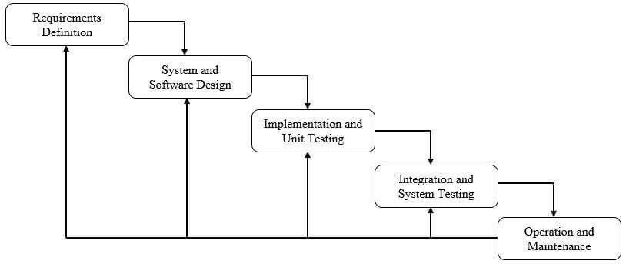

Gambar II. 2 Metode Waterfall

Tahap-tahap metode *waterfall* (adminlp2m, 2022), diantaranya:

1. *Requirement Analysis*

Sebelum melakukan pengembangan perangkat lunak, seorang pengembang harus mengetahui dan memahami bagaimana informasi kebutuhan penggguna terhadap sebuah perangkat lunak. Metode pengumpulan informasi ini dapat diperoleh dengan berbagai macam cara diantaranya, diskusi, observasi, wawancara, dan sebagainya.

1. *System and Software Design*

Informasi mengenai spesifikasi kebutuhan dari tahap *Requirement Analysis* selanjutnya di analisa pada tahap ini untuk kemudian diimplementasikan pada desain pengembangan. Perancangan desain dilakukan dengan tujuan membantu memberikan gambaran lengkap mengenai apa yang harus dikerjakan.

1. *Implementation and Unit Testing*

Tahap *implementation and unit testing* merupakan tahap pemrograman. Pembuatan perangkat lunak dibagi menjadi modul-modul kecil yang nantinya akan digabungkan dalam tahap berikutnya.

Disamping itu, pada fase ini juga dilakukan pengujian dan pemeriksaan terhadap fungsionalitas modul yang sudah dibuat, apakah sudah memenuhi kriteria yang diinginkan atau belum.

1. *Integration and System Testing*

Setelah seluruh unit atau modul yang dikembangkan dan diuji di tahap implementasi selanjutnya diintegrasikan dalam bahasa pemograman secara keseluruhan. Setelah proses penulisan bahasa pemogramsan selesai, selanjutnya dilakukan pemeriksaan dan pengujian secara keseluruhan untuk mengidentifikasi kemungkinan adanya kegagalan dan kesalahan.

1. *Operation and Maintenance*

Pada tahap terakhir dalam Metode *Waterfall*, perangkat lunak yang sudah jadi dioperasikan pengguna dan dilakukan pemeliharaan. Pemeliharaan memungkinkan pengembang untuk melakukan perbaikan atas kesalahan yang tidak terdeteksi pada tahap-tahap sebelumnya. Pemeliharaan meliputi perbaikan kesalaha, perabikan implementasi unit, dan peningkatan dan penyesuaian sesuai dengan kebutuhan.

Berikut ini merupakan beberapa kelebihan yang dimiliki oleh metode *waterfall* (bsi, 2022), antara lain:

* 1. *Workflow* yang jelas

Dengan menggunakan model *SDLC* jenis ini, mempunyai rangkaian alur kerja yang jelas dan terukur. Masing-masing tim, memiliki tugas dan tanggung jawab sesuai dengan bidang keahliannya.

* 1. Hasil dokumentasi yang baik

*Waterfall* merupakan pendekatan yang sangat metodis, dimana setiap informasi akan tercatat dengan baik dan terdistribusi kepada setiap anggota tim secara cepat dan akurat. Dengan adanya dokumen, maka pekerjaan dari setiap tim akan menjadi lebih mudah, serta mengikuti setiap arahan dari dokumen tersebut.

* 1. Dapat menghemat biaya

Kelebihan yang selanjutnya tentu saja dari segi *resource* dan biaya yang dikeluarkan oleh suatu perusahaan dengan menggunakan model ini. Digunakan untuk pengembangan *software* berskala besar. Metode ini dinilai sangat cocok untuk menjalankan pembuatan aplikasi berskala besar yang melibatkan banyak sumber daya manusia dan prosedur kerja yang kompleks. Akan tetapi, Model ini juga dapat digunakan untuk proyek berskala kecil dan menengah. Tentu saja disesuaikan dengan kondisi dan kebutuhan proyek yang diambil.

Berikut ini terdapat beberapa kelemahan dari metode *waterfall* (bsi, 2022), diantaranya adalah sebagai berikut:

* 1. Membutuhkan tim yang solid

Untuk menggunakan model *SDLC* ini, tentu saja membutuhkan dukungan dari setiap stakeholders yang ada. Setiap tim harus mempunyai kerja sama dan koordinasi yang baik. Dikarenakan, apabila salah satu tim tidak dapat menjalankan tugas dengan semestinya, maka akan sangat berpengaruh terhadap alur kerja tim yang lain.

* 1. Masih kurangnya fleksibilitas

Semua tim dituntut untuk bekerja sesuai dengan arahan dan petunjuk yang telah ditetapkan di awal. Sehingga, klien tidak dapat mengeluarkan pendapat dan feedback kepada tim pengembang. Klien hanya dapat memberikan masukan pada tahap awal perancangan perangkat lunak saja.

* 1. Tidak dapat melihat gambaran dengan jelas

Dengan model *waterfall*, customer tidak dapat melihat gambaran secara jelas. Berbeda dengan model agile yang dapat terlihat dengan baik meskipun masih dalam proses pengembangan.

* 1. Membutuhkan waktu yang lebih lama

Proses pengerjaan dengan menggunakan *waterfall* terbilang cukup lama jika dibandingkan dengan model *SDLC* yang lain. Karena, tahapan pengerjaan aplikasi yang dilakukan satu per satu membuat waktu yang dibutuhkan menjadi lebih lama. Sebagai contoh, tim *developer* tidak akan melakukan proses coding jika tim *designer* belum menampilkan tampilan desain dari aplikasi.

### 2.2.14. *Unified Modeling Language (UML)*

1. Pengertian *UML*

Pengertian *UML* menurut beberapa para ahli, diantaranya:

* Menurut M. Shalahudin

*Unified Modeling Language (UML)* adalah salah satu standar bahasa yang banyak digunakan di dunia industri untuk mendefinisikan requirement, membuat analisis dan desain, serta menggambarkan arsitektur dalam pemrograman berorientasi objek. *UML* merupakan bahasa visual untuk pemodelan dan komunikasi mengenai sebuah sistem dengan menggunakan diagram dan teks-teks pendukung.

* Menurut Rosa

*UML* hanya berfungsi untuk melakukan pemodelan. Jadi penggunaan *UML* tidak terbatas pada metodologi tertentu, meskipun pada kenyataannya *UML* paling banyak digunakan pada metodologi berorientasi objek (*OOP*).

*UML* juga menyediakan beberapa diagaram visual berbagai aspek dalam sistem, yaitu :

1. *Use Case Diagram*

Menurut Nugroho (2011), *UML* merupakan sintesis dari tiga metode analisis dan perancangan berbasis objek serta ditambah dengan keunggulan metode – metode berorientasi objek lainnya. Ada dua hal utama pada use case yaitu pendefinisian yang disebut *actor* dan *use case*.

* *Actor*

*Actor* adalah suatu entitas yang berinteraksi dengan sistem yang tujuannya untuk melengkapi suatu aksi atau peristiwa (Armour dan Miller, 2000, p6). *Actor* ini tidak harus seorang manusia, tetapi dapat juga berupa sistem lain, organisasi *eksternal,* peralatan *eksternal*, atau entitas *eksternal* lainnya yang ikut berinteraksi dengan sistem. Simbol yang digunakan untuk menggambarkan *actor* ini biasanya berbentuk orang dan di bawahnya ditulis nama peran yang dilakukan oleh *actor* tersebut.

Komponen penyusun lain yang digunakan adalah sebuah garis yang menghubungkan antara *use case* dengan *actor* yang berinteraksi dengannya. Garis ini disebut sebagai *association*.

* *Use case*

merupakan fungsionalitas yang disediakan system sebagai unit-unit yang saling bertukar pesan antar unit atau actor.

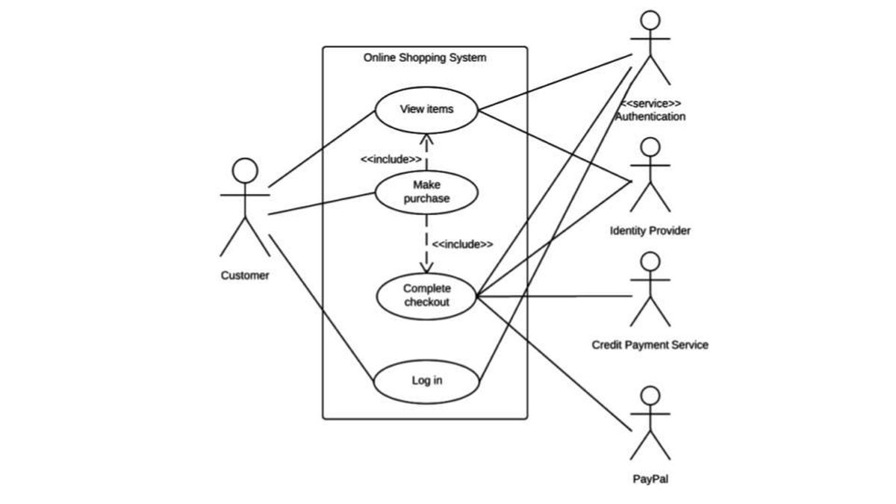

Gambar II. 3 Use case diagram

1. *Activity Diagram*

*Activity diagram* atau dalam bahasa Indonesia berarti diagram aktivitas, merupakan sebuah diagram yang dapat memodelkan berbagai proses yang tejadi pada sistem. Seperti layaknya runtutan proses berjalannya suatu sistem dan digambarkan secara vertikal. Activity diagram adalah salah satu contoh diagram dari *UML* dalam pengembangan dari *Use Case*.

*Activity Diagram* merupakan gambaran detail dari *use case* diagram dimana setiap *state* merupakan suatu aksi (*actin state*) dan transisinya dipicu oleh aksi (*action*) yang sudah selesai dari *state* sebelumnya dan biasanya digunakan untuk menunjukkan urutan dari *state-state*.

Selain sebagai gambaran detail sebuah *use case* diagram, *activity* diagram bisa juga untuk menjabarkan suatu *state* tertentu dari *statechart* diagram dimana fungsinya untuk menerangkan dan mendeskripsikan internal *behavior* suatu metode/*state* dan menunjukkan aliran *action* yang di kendalikan (*driven by*) oleh *action* sebelumnya.

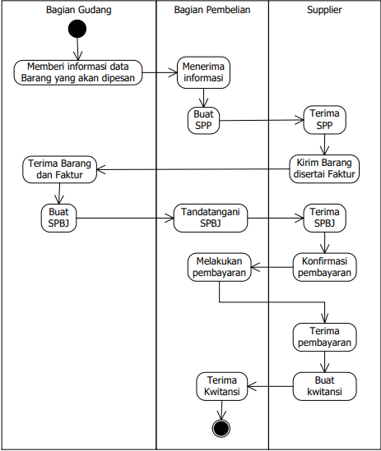

Gambar II. 4 Activity Diagram

1. *Sequence Diagram*

*Sequence diagram* menggambarkan pola hubungan antara sekumpulan *object* yang saling mempengaruhi menurut urutan waktu. Sebuah *object* berinteraksi dengan objek lain melalui pengiriman *message.* Diagram ini berguna untuk menggambarkan alur *event* dari *use case* dan mengidentifikasikan *object* yang terlibat dalam sebuah *use case*.

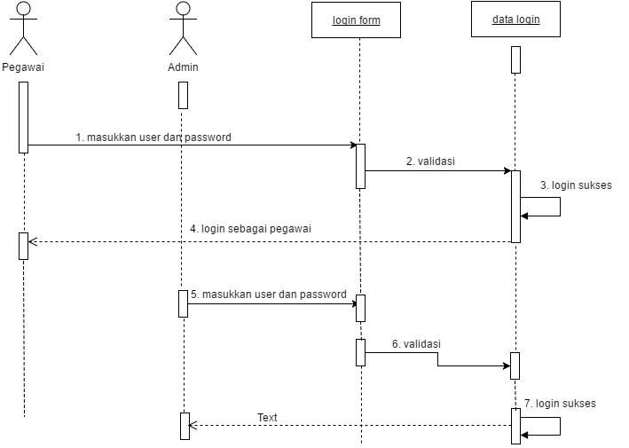

Gambar II. 5 Sequence Diagram

1. *Class Diagram*

*Class diagram* atau diagram kelas merupakan suatu diagram yang digunakan untuk menampilkan kelas-kelas berupa pake-paket untuk memenuhi salah satu kebutuhan paket yang akan digunakan nantinya. *Class diagram* merupakan sebuah spesifikasi yang jika diinstansiasi akan menghasilkan sebuah objek dan merupakan inti dari pengembangan dan desain yang berorientasi objek.

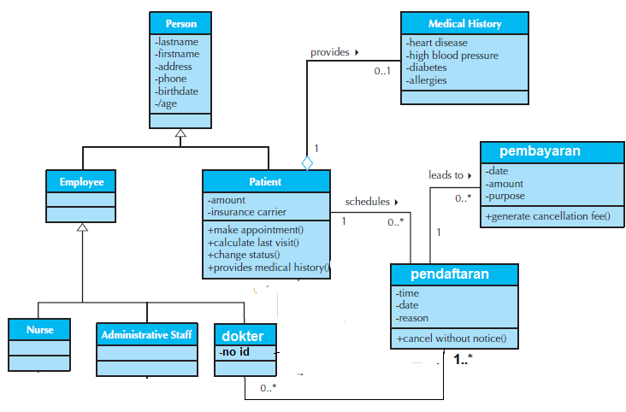

Gambar II. 6 Class Diagram

**BAB III**

**METODOLOGI**

**3.1 Kerangka Pikir**

Kerangka memuat dari metode pengumpulan data dan metode pengembangan. Adapun *flowchart* atau diagram alir kerangka yang dibuat oleh penulis adalah sebagai berikut:

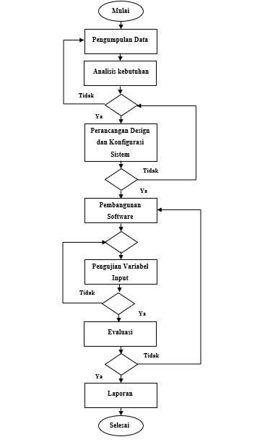

Gambar III. 1 *flowchart* Kerangka Pikir

**3.2 Deskripsi**

**3.2.1. Metode Pengumpulan Data**

Dalam penelitian ini menggunakan beberapa metode untuk mengumpulkan data, diantaranya:

1. Wawancara

Metode ini digunakan sebagai teknik pengumpulan data apabila ingin melakukan studi pendahuluan untuk menemukan suatu permasalahan yang akan di teliti. Narasumber wawancara Bpk. Raden Avip Hudfi Hazairin selaku kepala sekolah Smk Pasundan Majalaya.

1. Observasi

Metode ini digunakan sebagai teknik pengumpulan data dengan ciri-ciri yang spesifikasi apabila di bandingkan dengan teknik pengumpulan data lainnya seperti wawancara. Tempat observasi yaitu di Smk Pasundan majalaya.

1. Studi Pustaka

Metode ini digunakan sebagai teknik pengumpulan data dengan membaca sumber dari buku, jurnal serta dari internet yang dapat menunjang dalam memperoleh data untuk melengkapi penyusunan penelitian laporan yang berhubungan dengan masalah yang di teliti.

**3.2.2. Analisis Kebutuhan**

Pada tahap analisis kebutuhan penulis melakukan pengkajian *deep learning* pada beberapa aspek yang diamati meliputi; metode dan *tools* yang akan digunakan. Sehingga diharapkan penulis dapat menghasilkan keterbaruan dari penelitian.

Berdasarkan hasil analisis kebutuhan berikut adalah beberapa yang di perlukan dalam membangun serta memonitoring:

1. Perangkat Keras (*Hardware)*

Perangkat yang digunakan untuk pengembangan, yaitu laptop dengan spesifikasi sebagai berikut:

* 1. *Windows 10 Ultimate 64-bit*
  2. *Intel*® *Celeron*® N4000 CPU @ 1.10GHz 1.10 GHz
  3. *RAM 4 GB*

1. Perangkat Lunak *(Software)*

Perangkat lunak untuk pembangunan program dalam penelitian ini yaitu:

1. *Visual Studio Code*
2. *Code Igniter 4*
3. *Web Browser*
4. *XAMPP Panel*

**3.2.3. Perancangan Desain dan Konfigurasi Sistem**

Tahapan selanjutnya yaitu melakukan perancangan dari data yang telah dianalisis. Melakukan perancangan diperlukan guna persiapan perancangan aplikasi *perpustakaan Smk Pasundan Majalaya* untuk menggambarkan bagaimana suatu dibentuk berupa penggambaran, perencanaan dan pembuatan sketsa atau pengaturan dari beberapa elemen yang terpisah ke dalam satu kesatuan yang utuh. Tahap perancangan atau desain yang dilakukan pada penelitian ini yaitu pembuatan *UML* meliputi *use case diagram*, *activity diagram*, serta *mock up* tampilan antarmuka untuk aplikasinya.

**3.2.4. Pembangunan *Software***

Pada tahapan ini dilakukan implementasi coding berdasarkan perancangan yang telah dibuat diterjemahkan ke dalam bentuk pengkodean pemrograman. Implementasi kode untuk membuat fungsi-fungsi yang dibutuhkan oleh program dibuat menggunakan *framework code igniter 4*.

**3.2.5. Pengujian dan Evaluasi**

Pada tahapan terakhir dilakukan pengujian atau testing sekaligus melakukan evaluasi terhadap aplikasi *perpustakaan Smk Pasundan Majalaya* yang telah dirancang dan diimplementasikan. Tahap ini dilakukan setelah aplikasi selesai dirancang dan memenuhi kebutuhan-kebutuhan sesuai data, analisis serta perancangan. Pengujian dilakukan untuk memastikan aplikasi berjalan dengan baik dan sesuai serta dilakukan pula evaluasi apakah masih ada kekurangan pada aplikasi yang telah dikembangkan sehingga apabila masih ada kekurangan, maka akan dilakukan penyempurnaan pada aplikasi yang dibuat.

**3.2.6. Laporan**

Tahapan terakhir adalah menyusun laporan sebagaimana diatur dalam Pedoman Penulisan Skripsi di Fakultas Teknologi Informasi Universitas Bale Bandung.

# BAB IV

# ANALISI DAN PERANCANGAN

## 4.1. Analisis

Analisis dalam penelitian ini terdiri dari beberapa tahapan, yaitu sebagai berikut:

* Analisis masalah merupakan upaya yang dilakukan untuk mengamati sesuatu secara mendalam dan mendetail melalui proses penguraian berbagai komponen pembentuknya atau juga penyusunan kompenen tersebut untuk dipelajari atau diselidiki lebih lanjut.
* Analisis *software* adalah suatu aktivitas awal dari siklus hidup pengembangan perangkat lunak, untuk Proyek-Proyek perangkat lunak yang berskala menengah atau sampai besar. Analisis kebutuhan perangkat lunak ini berguna untuk menentukan rancangan sistem yang akan dibangun sesuai dengan permasalahan yang ditemukan di dalam sistem berjalan yang lama, guna memperbaiki sistem tersebut atau merubah dengan sistem yang baru. Analisis pengguna dimaksudkan untuk mengetahui siapa saja aktor yang terlibat dalam menjalankan sistem. Aplikasi pencarian informasi obat ini menggunakan platform teknologi bergerak (*mobile*) dan *web*.
* *User interface* adalah bagian dimana user bisa melihat sekaligus berinteraksi dengan komputer, *website*, atau aplikasi dengan tujuan agar *user experience* yang lebih mudah dan *intuitif*.
* Fitur-fitur adalah adalah karakteristik khusus yang terdapat pada aplikasi.
* Analisis data mencakup data apa saja yang diperlukan penulis untuk dimasukkan kedalam aplikasi.

### 4.1.1. Analisis Masalah

Metode analisis data dilakukan dengan tujuan untuk memperoleh data dalam kegiatan penelitian, sehingga diperoleh hasil yang dapat menjawab rumusan masalah diatas. Berdasarkan hasil pengamatan dan penelitian yang penulis lakukan di SMK Pasundan Majalaya, dapat didefinisikan bahwa belum adanya aplikasi perpustakaan yang dapat mempermudah siswa dalam pinjam-meminjam buku. Berdasarkan identifikasi masalah dalam penelitian ini, diperoleh kesimpulan sebagai berikut :

* Pencatatan dan penyimpanan data buku bersifat manual sehingga memerlukan waktu yang lama dalam hal pencarian data buku, peminjaman dan pengembalian buku.
* Kategori buku tidak terorganisasi dengan baik dan benar dan juga adanya reduksi data sehingga data tidak konsisten.

### 4.1.2. Analisis *Software*

Pada penelitian yang dilakukan terdapat beberapa *software* yang digunakan sebagai alat penunjang pembuatan aplikasi.Adapun *software* yang dibutuhkan sebagai berikut :

Tabel IV. 1 Analisis software

|  |  |  |  |
| --- | --- | --- | --- |
| No | Jenis *Sofware* | Nama *Software* | Kegunaan |
| 1 | Sistem Operasi | Windows 10 | Sebagai alat untuk mengelola file dan aplikasi dan juga mengatur kinerja *hardware* dan *software* |
|  | Aplikasi | *Visual Studio Code* | Sebagai alat untuk menuliskan bahasa pemograman atau *code editor* |
| 2 | Aplikasi | XAMPP V3.3.0 | Digunakan untuk mengelola *database* dari aplikasi yang dibuat |
| 3 | Aplikasi | *MySQL* | Sebagai alat untuk membuat query dan mengoperasikan sistem *database* |
| 4 | Aplikasi | *Code Igniter 4* | Digunakan untuk membuat *web* aplikasi yang dibuat dengan menggunakan bahasa pemograman *PHP* |
| 5 | Aplikasi | *Geogle Chrome* | Sebagai alat untuk mensimulasikan atau menjalankan aplikasi yang dibuat |
| 6 | Bahasa Pemograman | *PHP* | Bahasa yang digunakan untuk mengelola database |
| 7 | Bahasa Pemograman | *HTML* | Bahasa yang digunakan untuk membangun aplikasi |

### 4.1.3. Analisis Pengguna

Analisis kebutuhan pengguna dilakukan untuk mengetahui apasaja kebutuhan pengguna dalam proses serervasi dan kebutuhan informasi yeng terkait. Adapun langkah yang dilakukan oleh peneliti yaitu dengan cara melakukan wawancara serta pengamatan terhadap perilaku pengguna yang terlibat pada proses reservasi serta memahami informasi apa yang diperlukan dam memahami ketentuan yang berlaku. Berikut adalah tabel hasil analisis kebutuhan pengguna yang berisikan tentang informasi-informasi yang dibutuhkan oleh pengguna.

Tabel IV. 2 analisis pengguna

|  |  |
| --- | --- |
| Nama Pengguna | Informasi Yang Dibutuhkan |
| Admin / Petugas Perpustakaan | * Data anggota * Data Buku * Data peminjaman * Data pengmbalian |

### 4.1.4. *User Interface*

*User interface* dari aplikasi ini dibuat *user friendly* yang artinya dalam penggunaannya *user* akan dimudahkan dari segi pencarian buku, katalog buku yang tersedia, serta cara meminjam dan mengembalikan buku yang lebih mudah, sehingga pengguna lebih mudah dan nyaman dalam mengakses atau menggunakan perpustakaan sekolah. Adapun struktur *user interface* aplikasi ini adalah sebagai berikut :

1. *User Interface Admin*

* Halaman login
* Halaman menu utama
* Halaman pengelolaan data keseluruhan

1. *User Interface* Pengguna

* Halaman login
* Halaman menu utama
* Halaman data anggota dan data buku
* Halaman peminjaman buku
* Halaman pengembalian buku

### 4.1.5. Fitur-Fitur

Dalam aplikasi yang akan dibuat terdapat beberapa fitur yang dapat dijalankan. Fitur tersebut dibuat dengan *user friendly* sehingga pengguna mudah dalam menjalankan setiap fitur yang ada. Fitur-fitur yang terdapat dalam *website* tersebut antara lain:

1. Aplikasi dapat menampilkan halaman *login* yang merupakan tampilan halaman awal aplikasi sebagai sistem keamanan bagi pengguna.
2. Aplikasi dapat menampilkan halaman utama yang memuat beberapa menu yang dapat dipilih oleh pengguna, diantaranya menu anggota, menu buku, menu pinjaman dan menu kembalikan.
3. Pada menu anggota, pengguna dapat melihat dan mengedit data anggota perpustakaan.
4. Pada menu buku, pengguna dapat melihat dan mengedit data buku yang terdapat di dalam aplikasi.
5. Menu pinjaman berisi tentang data peminjam buku yang dapat dimanage oleh pengguna, dalam hal ini adalah staff perpustakaan.
6. Pada menu kembalikan pengguna dapat melihat dan mengubah data pengembalian buku.

### 4.1.6. Analisis Data

Analisis data dilakukan untuk memperoleh data-data yang akurat guna pembuatan aplikasi yang efisien. Kegiatan yang dilakukan peneliti dalam mengumpulkan data di lokasi penelitian yaitu dengan melakukan wawancara dan dokumentasi yang selanjutnya direduksi sehingga diperoleh kesimpulan yang sesuai dengan tujuan penelitian yang dilakukan.

### 4.1.7. Analisis Biaya

Rincian biaya yang dikeluarkan pada saat penelitian mengacu kepada perangkat keras yang dipakai saat melakukan penelitian yang tertera sebagai berikut:

|  |  |
| --- | --- |
| * Laptop | Rp. 4.500.000,- |
| * ATK | Rp. 200.000,- |
| * Lain-lain | Rp. 150.000,- |
| Jumlah | Rp. 4.850.000,- |

## 4.2.Perancangan

Pada tahapan ini, peneliti membuat rancangan aplikasi dengan beberapa tahapan. Berikut merupakan perancangan yang digunakan dalam pembuatan Web *aplikasi perpustakaan di Smk Pasundan Majalaya.*.

### 4.2.1. Diagram Arus Data (DAD) *UML*

1. *Use Case* Diagram

*Use case* diagram digunakan untuk mendeskripsikan interaksi antara aktor dengan aplikasi yang akan dibuat. *Use case* diagram yang dibuat dalam perancangan *website* ini adalah sebagai berikut :

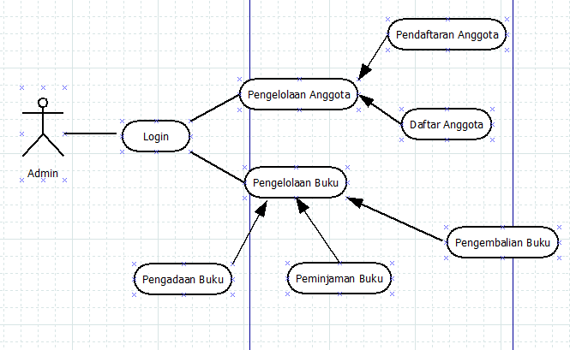

Gambar IV. 1 Use case diagram

Adapun penjelasan untuk *use case* di atas adalah sebagai berikut:

Tabel IV. 3 Deskripsi Use case

|  |  |
| --- | --- |
| ***Usecase spesification*** | **Deskripsi** |
| *User* | Penguna yang menjalankan aplikasi |
| *Login* | Pengguna melakukan login pada tampilan aplikasi saat dimulai untuk dapat mengakses menu utama pada aplikasi perpustakaan. |
| Menu beranda | Pada tampilan menu beranda terdapat beberapa pilihan menu yang dapat diakses yang diantaranya adalah menu anggota, menu buku, menu peminjaman dan menu pengembalian. |
| Menu anggota | Menampilkan halaman yang berisi data – data anggota. |
| Menu pengelolaan buku yang terdiri dari pengadaan buku | Menampilkan halaman yang berisi data buku. |
| Menu peminjaman buku | Menu ini berisi tentang data transaksi peminjaman buku perpustakaan |
| Menu Pengembalian buku | Menu ini berisikan data-data pengembalian buku yang telah dipinjam. |

1. *Activity Diagram*

*Activty Diagram* pada aplikasi perpustakaan inidigambarkan sebagai berikut :

|  |  |
| --- | --- |
| Pengguna | Sistem |
| Membuka aplikasi perpustakaan  Memasukan nama pengguna dan kata sandi | Menampilkan halaman login  Memeriksa nama pengguna dan kata sandi    Tidak  Ya  Menampilkan halaman beranda |

Gambar IV. 2 Activity diagram login

Penjelasan untuk *activity diagram* halaman *login* sebagai berikut:

1. Pengguna menjalankan/membuka aplikasi perpustakaan.
2. Sistem menampilkan halaman login.
3. Pengguna memasukan nama pengguna dan kata sandi.
4. Sistem memeriksan nama pengguna dan kata sandi, jika yang dimasukan benar maka sistem akan menampilkan halaman beranda dari aplikasi perpustakaan. Jika salah, maka sistem akan menampilkan kembali halaman login.

|  |  |
| --- | --- |
| Pengguna | Sistem |
| Membuka aplikasi perpustakaan  Memilih menu anggota | Menampilkan menu anggota, buku, pinjaman, pengembalian  Menampilkan daftar anggota |

Gambar IV. 3 Activity Diagram menu anggota

Penjelasan :

1. Pengguna menjalankan/membuka aplikasi perpustakaan.
2. Sistem menampilkan menu beranda.
3. Pengguna memilih menu anggota
4. Sistem menampilkan data-data anggota perpustakaan.

Penjelasan untuk *activity diagram* menu buku sebagai berikut :

1. Pengguna menjalankan/membuka aplikasi perpustakaan.
2. Sistem menampilkan menu beranda.
3. Pengguna memilih menu buku.
4. Sistem menampilkan data-data buku perpustakaan.

|  |  |
| --- | --- |
| Pengguna | Sistem |
| Membuka aplikasi perpustakaan  Memilih menu buku | Menampilkan menu anggota, buku, pinjaman, pengembalian  Menampilkan daftar buku |

Gambar IV. 4 Activity Diagram menu buku

|  |  |
| --- | --- |
| Pengguna | Sistem |
| Membuka aplikasi perpustakaan  Memilih menu peminjaman | Menampilkan menu anggota, buku, pinjaman, pengembalian  Menampilkan daftar transaksi peminjaman buku |

Gambar IV. 5 Activity Diagram menu peminjaman

Penjelasan untuk Activity diagram menu peminjaman, adalah sebagai berikut:

1. Pengguna menjalankan/membuka aplikasi perpustakaan.
2. Sistem menampilkan menu beranda.
3. Pengguna memilih menu peminjaman.
4. Sistem menampilkan data-data transaksi peminjaman buku perpustakaan.

|  |  |
| --- | --- |
| Pengguna | Sistem |
| Membuka aplikasi perpustakaan  Memilih menu pengembalian | Menampilkan menu anggota, buku, pinjaman, pengembalian  Menampilkan data transaksi pengembalian buku |

Gambar IV. 6 Activity Diagram Login Admin

Penjelasannya :

1. Pengguna menjalankan/membuka aplikasi perpustakaan.
2. Sistem menampilkan menu beranda.
3. Pengguna memilih menu pengembalian.
4. Sistem menampilkan data-data transaksi pengembalian buku perpustakaan.
5. *Sequence diagram*

Sequence diagram aplikasi perpustakaan ini adalah sebagai berikut:

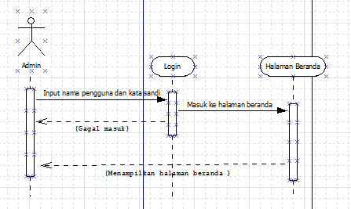

Gambar IV. 7 Sequence diagram halaman login

Terdapat satu pengguna dan dua objek yaitu menu login dan menu beranda.tahap awal pengguna memasukan nama pengguna dan kata sandi, kemudian sistem memvalidasi. Jika nama pengguna dan kata sandi benar, maka aplikasi akan menampilkan halaman beranda yang mana pada halaman beranda ini terdapat beberapa menu yang diantaranya menu pengelolaan anggota dan menu pengelolaan buku yang didalamnya terdapat data peminjaman dan data pengembalian buku. Akan tetapi jika nama pengguna dan kata sandi salah maka akan tetap di halaman login.

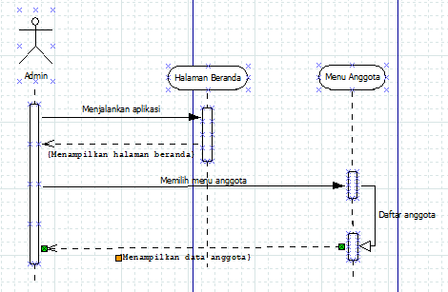

Gambar IV. 8 Sequence diagram menu anggota

Diagram diatas menunjukan adanya satu pengguna dan dua objek yaitu halaman beranda dan menu anggota. Pertama-tama pengguna memilih menu anggota, kemudian aplikasi menampilkan data-data anggota yang dapat di ubah sesuai kebutuhan oleh pengguna.

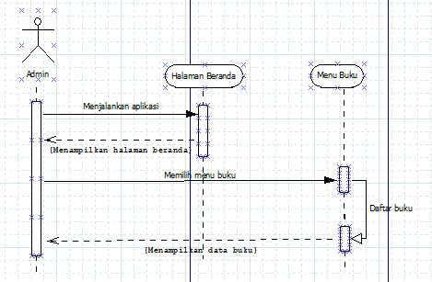

Gambar IV. 9 Sequence diagram menu buku

Pada diagram diatas terdapat satu pengguna dan dua objek yaitu halaman beranda dan menu buku. Pertama-tama pengguna memilih menu buku, kemudian aplikasi menampilkan data-data buku yang dapat di ubah sesuai kebutuhan oleh pengguna.

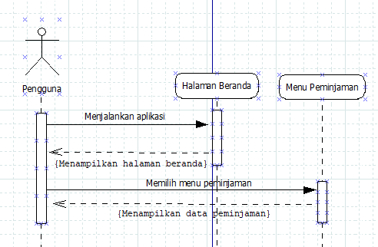

Gambar IV. 10 Sequence diagram menu peminjaman

Pada diagram diatas terdapat satu pengguna dan dua objek yaitu halaman beranda dan menu peminjaman. Pertama-tama pengguna memilih menu peminjaman, kemudian aplikasi menampilkan data-data transaksi peminjaman buku yang dapat di ubah sesuai kebutuhan oleh pengguna.

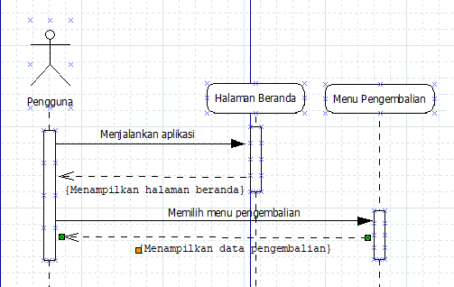

Gambar IV. 11 Sequence diagram mrnu pengembalian

Pada diagram diatas terdapat satu pengguna dan dua objek yaitu halaman beranda dan menu pengembalian. Pertama-tama pengguna memilih menu pengembalian, kemudian aplikasi menampilkan data-data pengembalian buku yang dapat di ubah sesuai kebutuhan oleh pengguna.

### 4.2.2. Perancangan Database

Berikut merupakan perancangan basis data yang akan di rancang untuk aplikasi perpustakaan yang akan digunakan di SMK Pasundan Majalaya yang terdiri dari:

* Nama *field*
* Tipe
* Ukuran
* Keterangan

Terdiri dari database admin dan data base user.

#### A. Tabel Anggota

Nama Tabel : tblanggota

Primary Key : nis

Foreign Key : -

Fungsi :Menyimpan data Anggota

Tabel IV. 4 Anggota

|  |  |  |  |  |
| --- | --- | --- | --- | --- |
| **NO** | **NAMA KOLOM** | **TIPE DATA** | **PAJANG**  **DATA** | **CONSTRAINT** |
| 1. | Nis | CHARACTER | 15 | *PRIMARY KEY* |
| 2. | Nama_anggota | VARCHAR | 30 |  |
| 3. | Jenis_kelamin | CHARACTER | 1 |  |
| 4. | status | CHARACTER | 1 |  |

#### B. Tabel Kunjungan

Nama Tabel : tblkunjungan

Primary Key : id_kunjungan

Foreign Key : nis

Fungsi :Menyimpan data kunjungan

Tabel IV. 5 Kunjungan

|  |  |  |  |  |
| --- | --- | --- | --- | --- |
| **NO** | **NAMA KOLOM** | **TIPE DATA** | **PAJANG**  **DATA** | **CONSTRAINT** |
| 1. | Id_kunjungan | INTEGER | 11 | *PRIMARY KEY* |
| 2. | Nis | CHARACTER | 15 | *FOREIGN KEY* |
| 3. | Tgl_berkunjung | DATETIME | 8 |  |

**C. Tabel Peminjaman**

Nama Tabel : tblpeminjaman

Primary Key : no_peminjaman

Foreign Key : id_mutasi, id, sts

Fungsi : Menyimpan data Peminjaman

Tabel IV. 6 Peminjaman

|  |  |  |  |  |
| --- | --- | --- | --- | --- |
| **NO** | **NAMA KOLOM** | **TIPE DATA** | **PAJANG**  **DATA** | **CONSTRAINT** |
| 1. | No_peminjaman | CHARACTER | 15 | *PRIMARY KEY* |
| 2. | Id_mutasi | INTEGER | 11 | *FOREIGN KEY* |
| 3. | Tgl_pinjam | DATE |  |  |
| 4. | Tgl_harus_kembali | INT |  |  |
| 5. | Id | DATE |  | *FOREIGN KEY* |
| 6. | Denda | DATE |  |  |
| 7. | Sts | DATE |  | *FOREIGN KEY* |

**D. Tabel Buku**

Nama Tabel : tblbuku

Primary Key : no_buku

Foreign Key : -

Fungsi : Menyimpan data buku

Tabel IV. 7 Buku

|  |  |  |  |  |
| --- | --- | --- | --- | --- |
| **NO** | **NAMA KOLOM** | **TIPE DATA** | **PAJANG**  **DATA** | **CONSTRAINT** |
| 1. | No_buku | CHARACTER | 12 | *PRIMARY KEY* |
| 2. | Judul | VARCHAR | 20 |  |
| 3. | Pengarang | VARCHAR | 20 |  |
| 4. | Penerbit | VARCHAR | 20 |  |
| 5. | Tahun_terbit | YEAR | 4 |  |
| 6. | Jenis_buku | CHARACTER | 3 |  |
| 7. | Klasifikasi | CHARACTER | 3 |  |
| 8. | Notasi | VARCHAR | 20 |  |
| 9. | Tgl_add | DATE |  |  |
| 10. | Jumlah_buku | INTEGER | 11 |  |
| 11. | sts | CHARACTER | 1 |  |
| 12. | Gambar | VARCHAR | 20 |  |

**E.Tabel Peminjaman *Detail***

Nama Tabel : tblpeminjaman_detail

Primary Key : Id_detail

Foreign Key : No_peminjaman, no_buku

Fungsi : Menyimpan data *detail* peminjaman

Tabel IV. 8 buku detail

|  |  |  |  |  |
| --- | --- | --- | --- | --- |
| **NO** | **NAMA KOLOM** | **TIPE DATA** | **PAJANG**  **DATA** | **CONSTRAINT** |
| 1. | Id_detail | INTEGER | 11 | *PRIMARY KEY* |
| 2. | No_peminjaman | CHARACTER | 15 | *FOREIGN KEY* |
| 3. | No_buku | CHARACTER | 12 | *FOREIGN KEY* |
| 4. | Tgl_kembali | DATETIME |  |  |

**F. Tabel Buku Stok**

Nama Tabel : tblbuku_stock

Primary Key : id_trans_stok

Foreign Key : no_buku

Fungsi : Menyimpan data stok *opname*

Tabel IV. 9 Buku stok

|  |  |  |  |  |
| --- | --- | --- | --- | --- |
| **NO** | **NAMA KOLOM** | **TIPE DATA** | **PAJANG**  **DATA** | **CONSTRAINT** |
| 1. | Id_trans_stok | INTEGER | 11 | *PRIMARY KEY* |
| 2. | No_buku | CHARACTER | 12 | *FOREIGN KEY* |
| 3. | Type | CHARACTER | 1 |  |
| 4. | Tgl_trans | DATETIME |  |  |
| 5. | Jumlah | INTEGER | 11 |  |
| 6. | Keterangan | TEXT |  |  |

**G. Tabel Admin**

Nama Tabel : tbladmin

Primary Key : id

Foreign Key : -

Fungsi : Menyimpan data pengguna

Tabel IV. 10 Admin

|  |  |  |  |  |
| --- | --- | --- | --- | --- |
| **NO** | **NAMA KOLOM** | **TIPE DATA** | **PAJANG**  **DATA** | **CONSTRAINT** |
| 1. | Id | VARCHAR | 20 | *PRIMARY KEY* |
| 2. | *Password* | VARCHAR | 20 |  |
| 3. | Nama_depan | VARCHAR | 10 |  |
| 4. | Nama_belakang | VARCHAR | 10 |  |
| 5. | Jabatan | CHARACTER | 1 |  |

**H. Desain Antar Muka**

A. Desain Halaman Kunjungan Perpustakaan

Desain *form* halaman kunjungan perpustakaan berfungsi sebagai halaman login untuk siswa yang berkunjung ke perpustakaan kemudian data siswa tersebut akan tersimpan ke dalam *database*. Desain form halaman kunjungan perpustakaan dapat dilihat pada gambar IV.12.

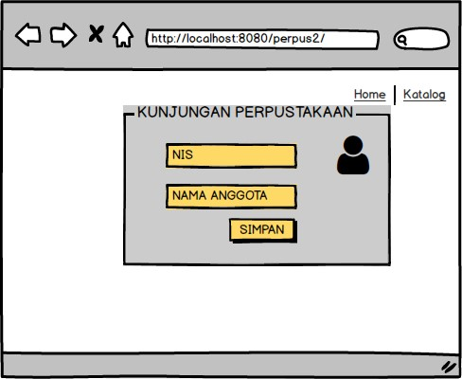

Gambar IV. 12 Halaman Kunjungan Perpustakaan

B. Desain Halaman *Login* Pengguna

Menu ini berfungsi sebagai verifikasi pengguna aplikasi. Hal ini dilakukan untuk keamanan data. Terdapat tiga pengguna yang dapat melakukan *login* yaitu

admin, kepala perpustakaan dan kepala sekolah. Id pengguna digunakan sebagai

*username*

untuk masuk ke dalam aplikasi.

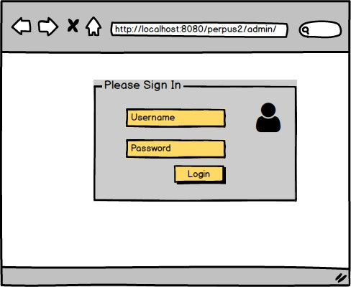

Gambar IV. 13 Halaman Login Pengguna

C. Desain Halaman Awal Admin

Menu ini merupakan halaman awal admin, dimana di dalamnya ada menu home, tahun ajar, buku, anggota, peminjaman, pengembalian, laporan, admin, dan keluar. Halaman ini hanya bisa diakses oleh admin perpustakaan saja.

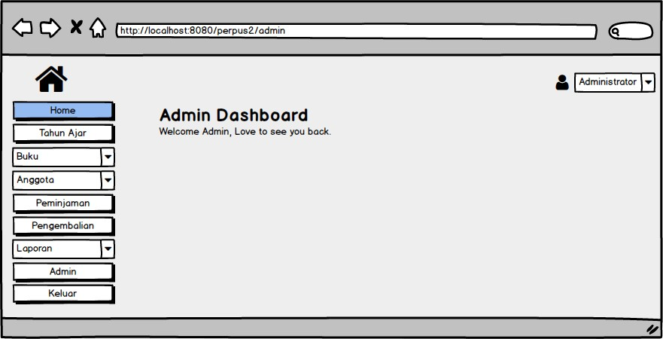

Gambar IV. 14 Halaman Awal Admin

D. Desain Halaman Tahun Ajar

Menu ini merupakan halaman tahun ajar, dimana di dalamnya menampilkan data tahun ajar. Halaman ini hanya bisa diakses oleh admin saja.

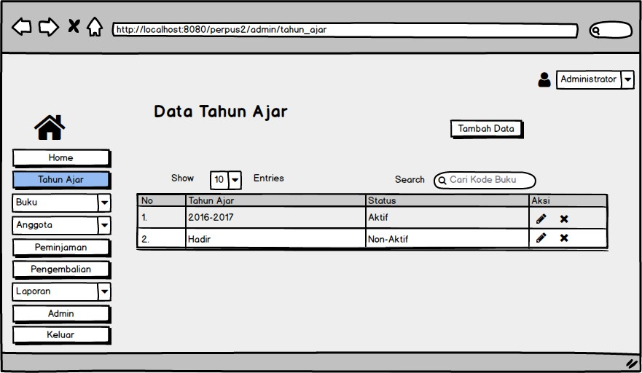

Gambar IV. 15 Halaman Tahun Ajar

E. Desain Halaman Tambah Data Tahun Ajar

Menu ini merupakan halaman tambah data tahun ajar, dimana di dalamnya menampilkan *form* tahun ajar yang harus diisi. Halaman ini hanya bisa diakses oleh admin saja.

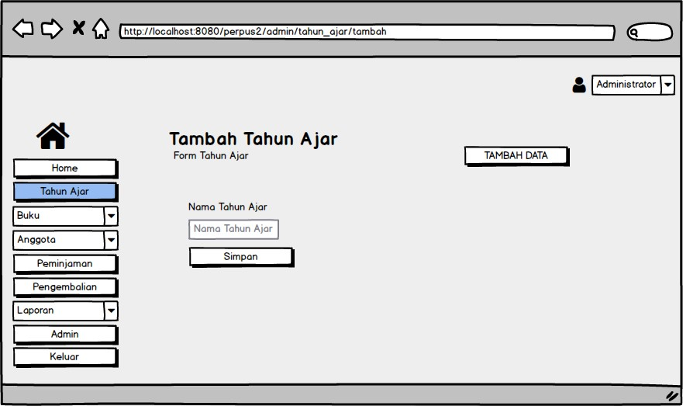

Gambar IV. 16 Halaman Tambah Data Tahun Ajar

F. Desain Halaman Data Buku

Menu ini merupakan halaman data buku, dimana di dalamnya menampilkan data buku keseluruhan Halaman ini hanya bisa diakses oleh admin saja.

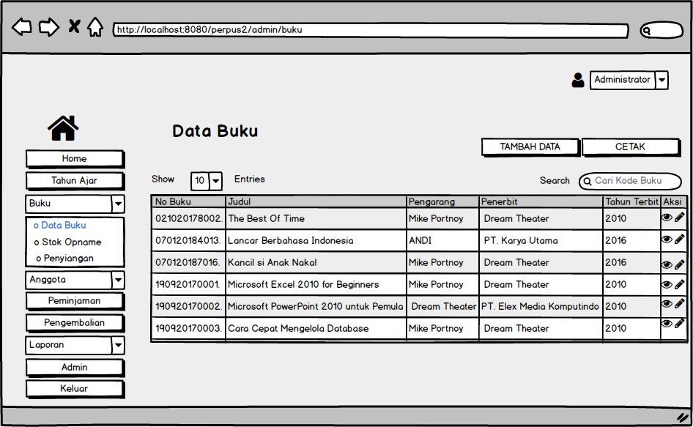

Gambar IV. 17 Halaman Data Buku

G. Desain Halaman Tambah Data Buku

Menu ini merupakan halaman tambah data buku, dimana di dalamnya menampilkan *form* buku yang harus diisi. Halaman ini hanya bisa diakses oleh admin saja.

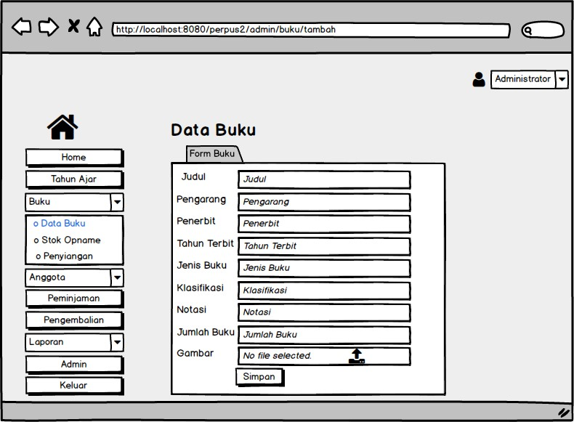

Gambar IV. 18 Halaman Tambah Data Buku

H. Desain Halaman Stok *Opname*

Menu ini merupakan halaman stok *opname*, dimana di dalamnya menmapilkan data stok *opname* yang ada. Halaman ini hanya bisa diakses oleh admin saja.

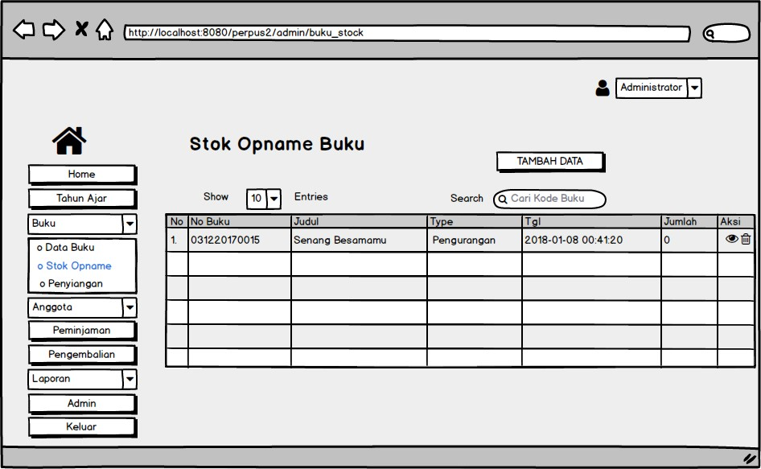

Gambar IV. 19 Halaman Stok Opname

I. Desain Halaman Tambah Data Stok *Opname*

Menu ini merupakan halaman tambah data stok *opname*, dimana di dalamnya menampilkan *form* stok *opname* yang harus diisi. Halaman ini hanya bisa diakses oleh admin saja.

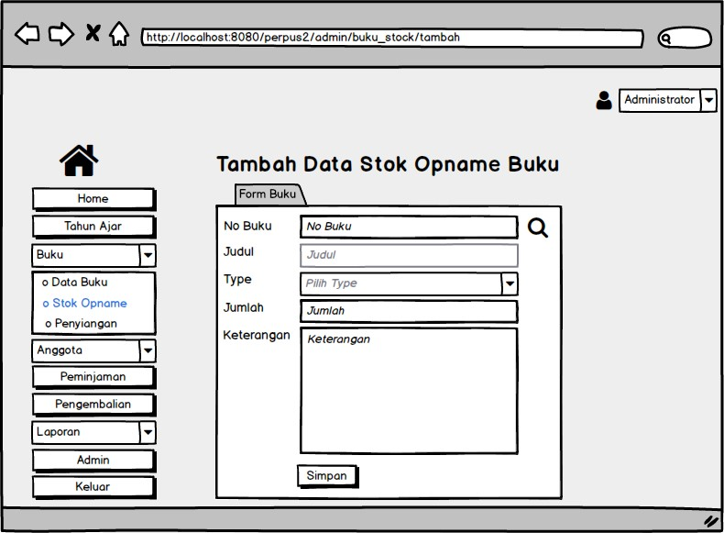

Gambar IV. 20 Halaman Tambah Data Stok Opname

J. Desain Halaman Penyiangan Buku

Menu ini merupakan halaman penyiangan buku, dimana di dalamnya menampilkan data penyiangan buku yang sudah ada. Halaman ini hanya bisa diakses oleh admin saja.

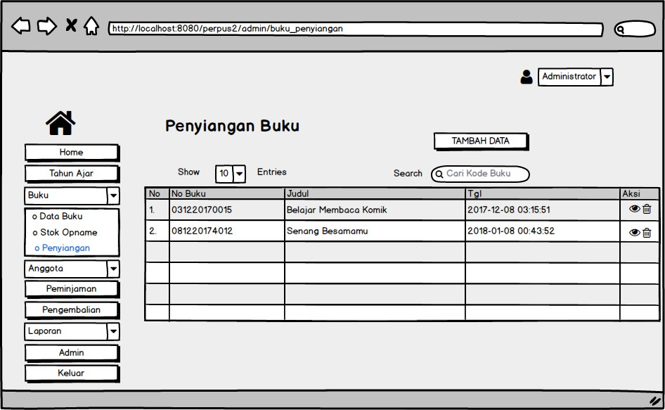

Gambar IV. 21 Halaman Penyiangan Buku

K. Desain Halaman Tambah Data Penyiangan Buku

Menu ini merupakan halaman tambah data penyiangan buku, dimana di dalamnya menampilkan *form* penyiangan buku yang harus diisi. Halaman ini hanya bisa diakses oleh admin saja.

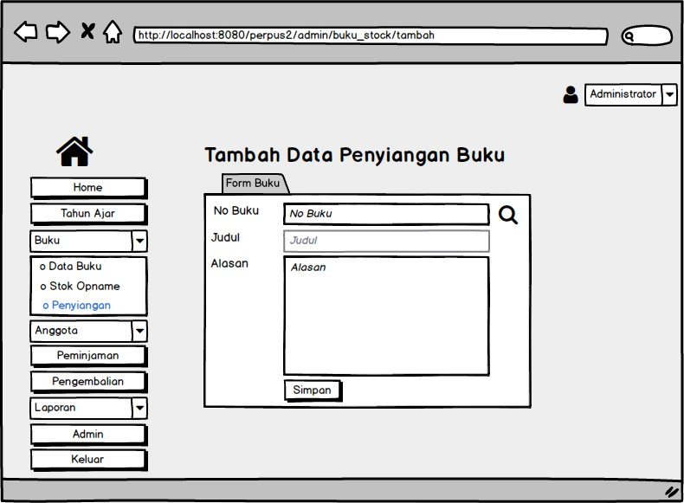

Gambar IV. 22 Halaman Tambah Data Penyiangan Buku

L. Desain Halaman Data Anggota

Menu ini merupakan halaman data anggota, dimana di dalamnya ada menampilkan data anggota yang sudah terdaftar. Halaman ini hanya bisa diakses oleh admin saja.

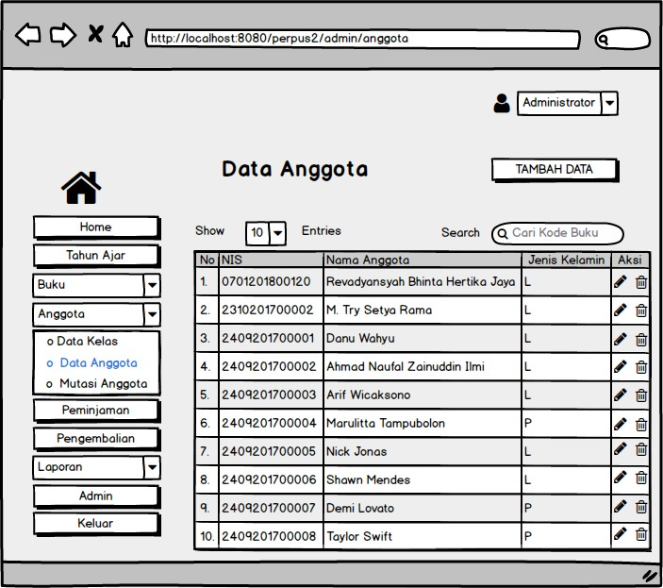

Gambar IV. 23 Halaman Data Anggota

M. Desain Halaman Pendaftaran Anggota

Menu ini merupakan halaman pendaftaran anggota, dimana di dalamnya menampikan *form* pendaftaran anggota yang harus diisi. Halaman ini hanya bisa diakses oleh admin saja.

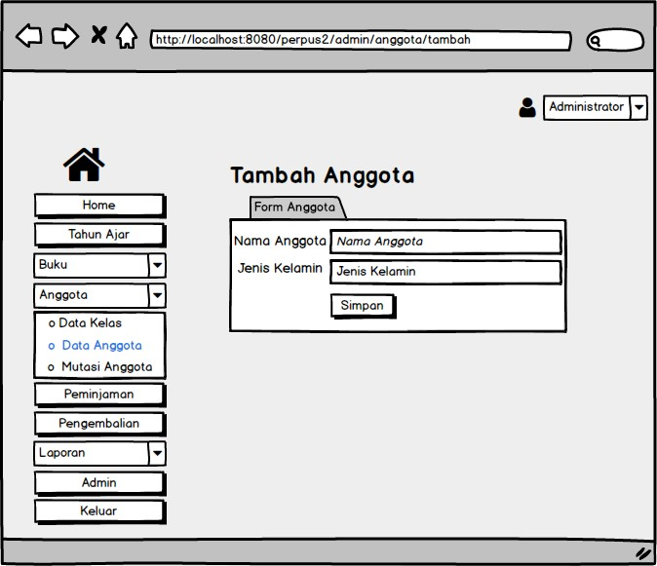

Gambar IV. 24 Halaman Pendaftaran Anggota

N. Desain Halaman Data Kelas

Menu ini merupakan halaman data kelas, dimana di dalamnya menampilkan data kelas yang ada. Halaman ini hanya bisa diakses oleh admin saja.

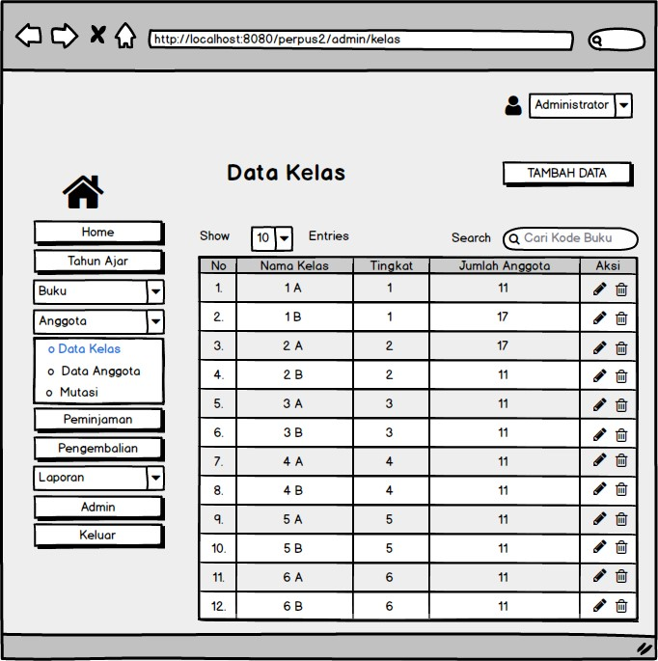

Gambar IV. 25 Halaman Pendaftaran Anggota

O. Desain Halaman Tambah Data Kelas

Menu ini merupakan halaman tambah data kelas, dimana di dalamnya ada menampilkan *form* kelas yang harus diisi. Halaman ini hanya bisa diakses oleh admin saja.

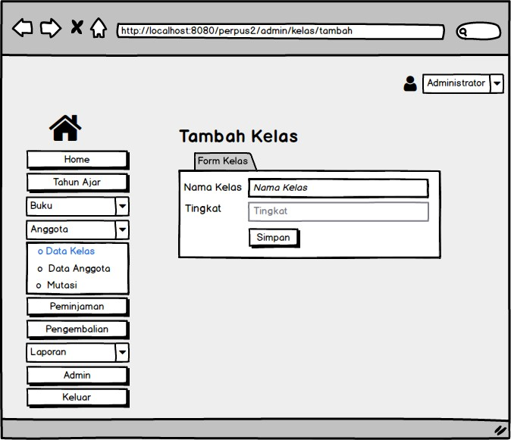

Gambar IV. 26 Halaman Tambah Data Kelas

P. Desain Halaman Mutasi Anggota

Menu ini merupakan halaman mutasi anggota, dimana di dalamnya menampilkan data anggota sesuai dengan pilihan kelasnya dengan tujuan memberikan pilihan apakah siswa tersebut naik kelas atau tinggal kelas. Halaman ini hanya bisa diakses oleh admin saja.

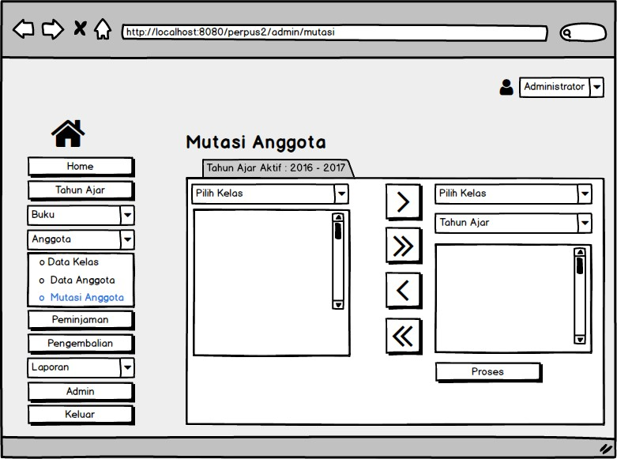

Gambar IV. 27 Halaman Mutasi Anggota

Q. Desain Halaman Peminjaman Buku

Menu ini merupakan halaman peminjaman, dimana di dalamnya menampilkan *form* peminjaman yang harus diisi. Halaman ini hanya bisa diakses oleh admin saja.

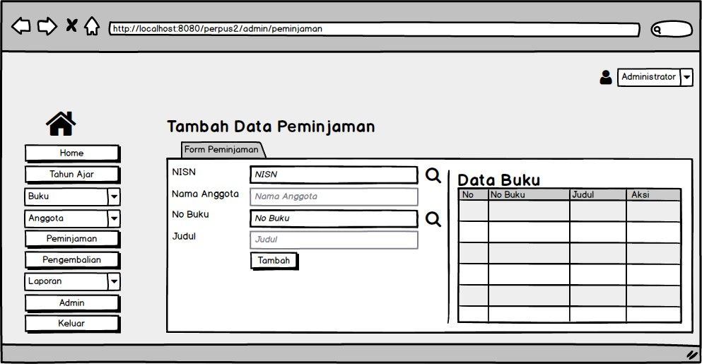

Gambar IV. 28 Halaman Peminjaman Buku

R. Desain Halaman Nota Peminjaman Buku

Menu ini merupakan halaman nota peminjaman buku, dimana di dalamnya menampilkan detail transaksi peminjaman. Halaman ini hanya bisa diakses oleh admin saja.

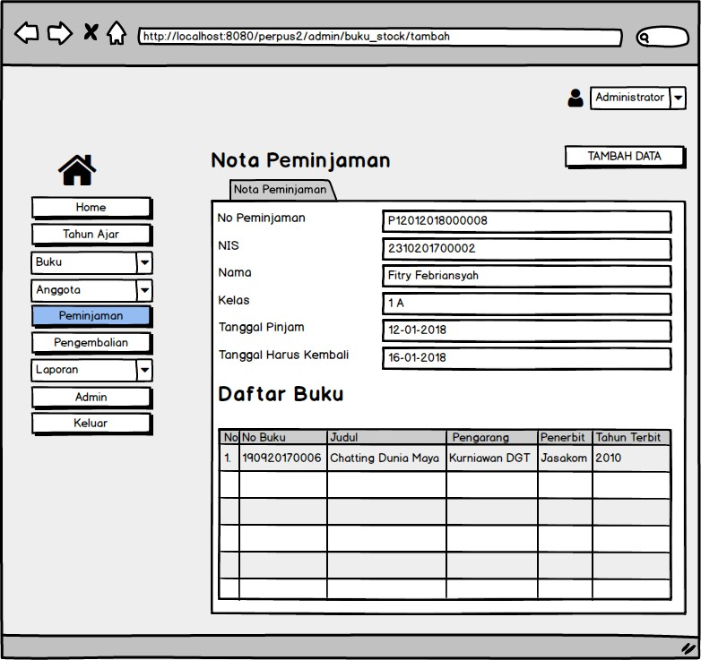

Gambar IV. 29 Halaman Nota Peminjaman Buku

S. Desain Halaman Pengembalian Buku

Menu ini merupakan halaman pengembalian buku, dimana di dalamnya menampilkan data transaksi peminjaman yang akan melakukan pengembalian buku. Halaman ini hanya bisa diakses oleh admin saja.

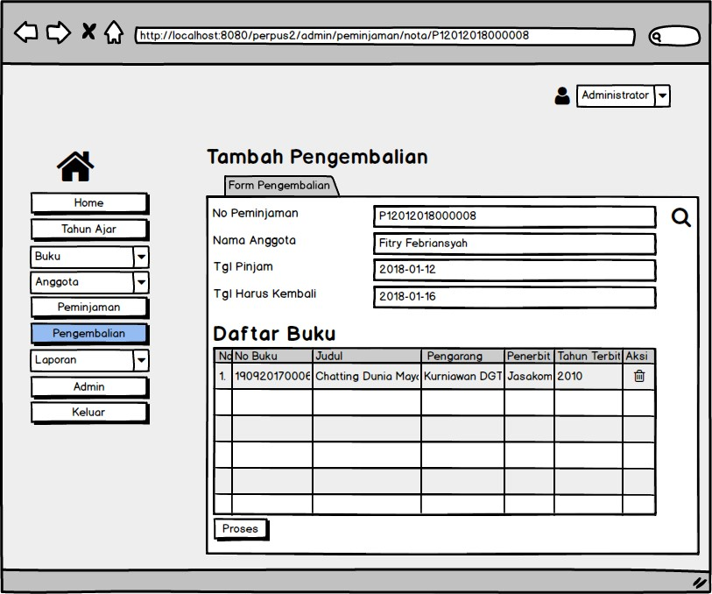

Gambar IV. 30 Halaman Pengembalian Buku

T. Desain Halaman Nota Pengembalian Buku

Menu ini merupakan halaman nota pengembalian buku, dimana di dalamnya menampilkan detail peminjaman beserta denda yang tertera. Halaman ini hanya bisa diakses oleh admin saja.

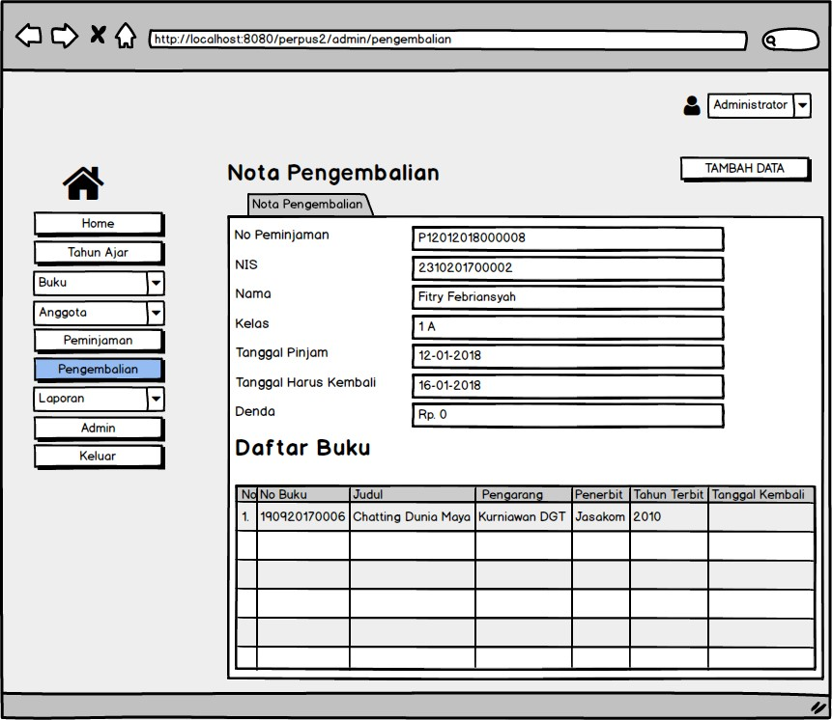

Gambar IV. 31 Halaman Nota Pengembalian

U. Desain Halaman Laporan Peminjaman Buku

Menu ini merupakan halaman laporan peminjaman, dimana di dalamnya menampilkan data laporan peminjaman per periode. Halaman ini hanya bisa diakses oleh semua pengguna.

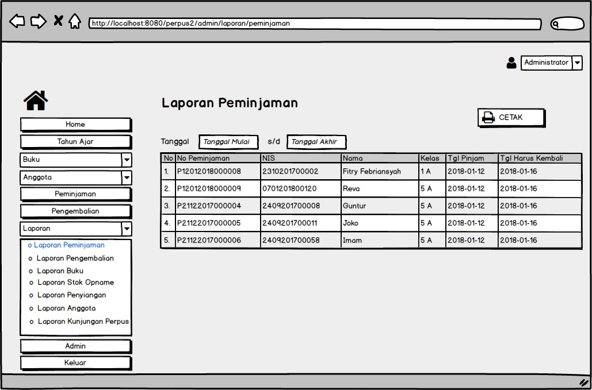

Gambar IV. 32 Halaman Laporan Peminjaman Buku

V. Desain Halaman Laporan Pengembalian Buku

Menu ini merupakan halaman pengembalian buku, dimana di dalamnya ada menampilkan data laporan pengembalian buku per periode. Halaman ini hanya bisa diakses oleh semua pengguna.

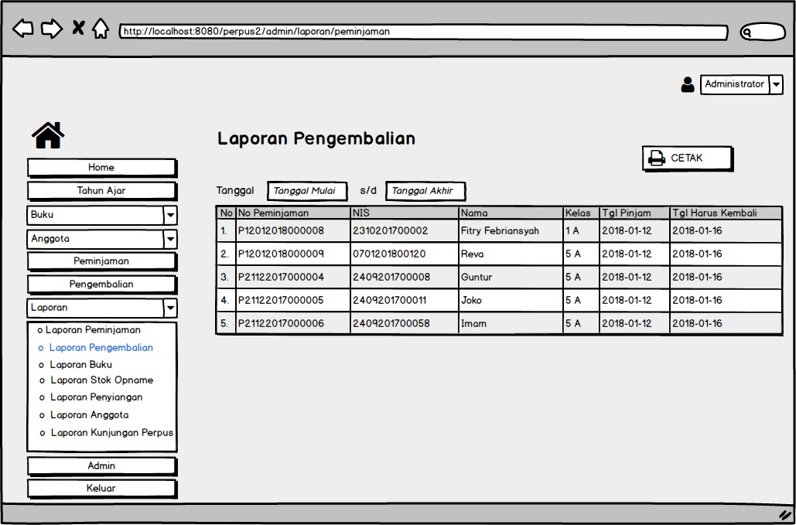

Gambar IV. 33 Halaman Laporan Pengembalian

W. Desain Halaman Laporan Buku

Menu ini merupakan halaman laporan buku, dimana di dalamnya menampilkan data laporan buku. Halaman ini hanya bisa diakses oleh semua pengguna.

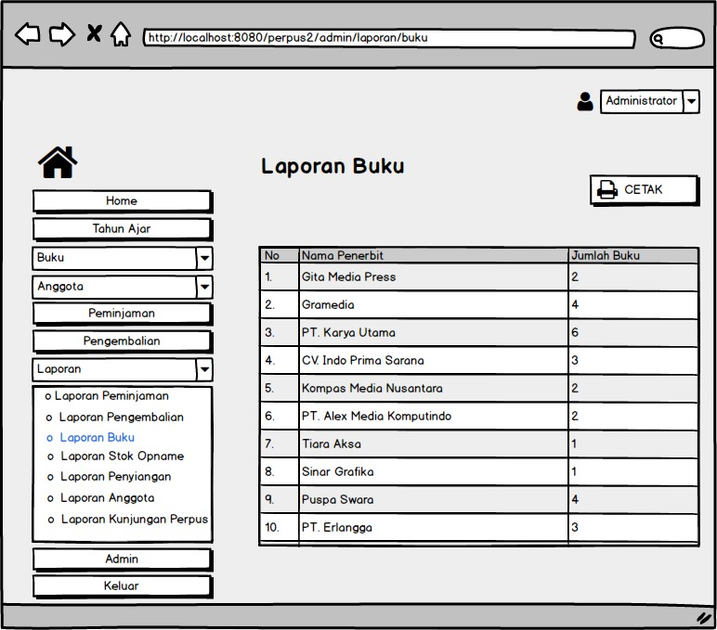

Gambar IV. 34 Halaman Laporan Buku

X. Desain Halaman Laporan Stok Opname

Menu ini merupakan halaman stok opname, dimana di dalamnya menampilkan data laporan stok opname per periode. Halaman ini hanya bisa diakses oleh semua pengguna.

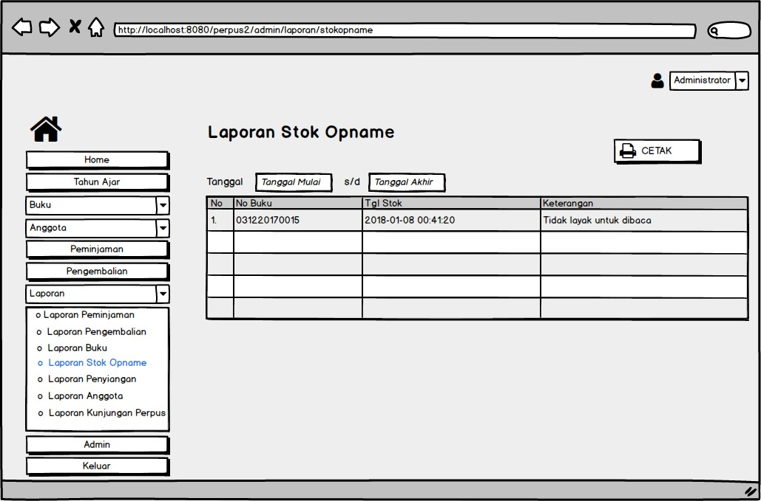

Gambar IV. 35 Halaman Laporan Stok Opname

Y. Desain Halaman Laporan Penyiangan

Menu ini merupakan halaman laporan penyiangan, dimana di dalamnya menampilkan data laporan penyiangan per periode. Halaman ini hanya bisa diakses oleh semua pengguna.

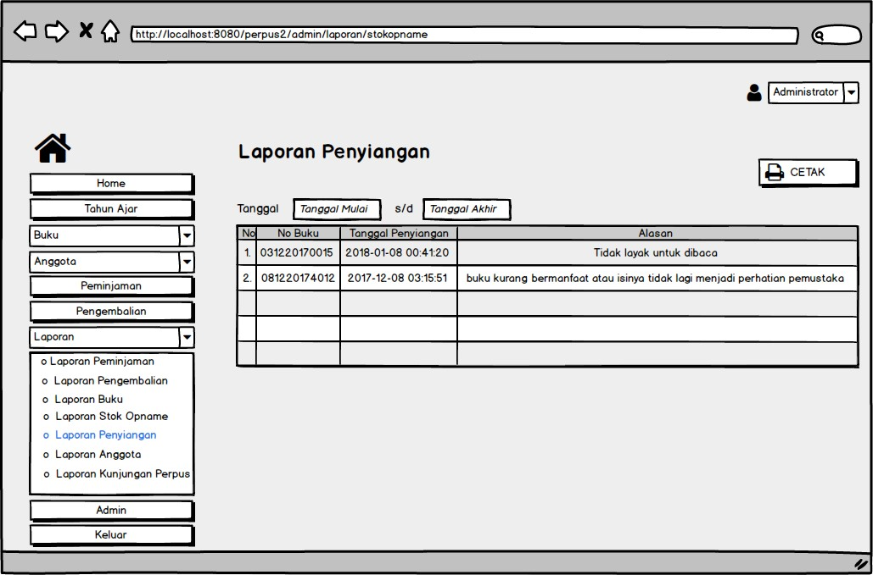

Gambar IV. 36 Halaman Laporan Penyiangan

Z. Desain Halaman Laporan Anggota

Menu ini merupakan halaman laporan anggota, dimana di dalamnya menampilkan data laporan anggota. Halaman ini hanya bisa diakses oleh semua pengguna.

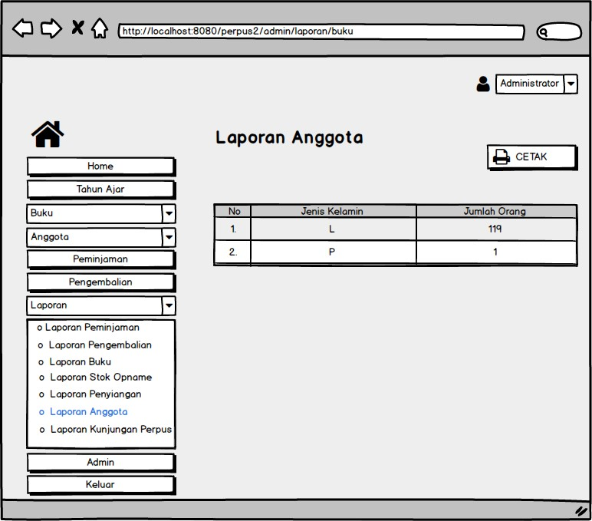

Gambar IV. 37 Halaman Laporan Anggota

# 

# BAB V

# IMPLEMENTASI DAN PENGUJIAN

## 5.1. Implementasi

### 5.1.1. Listing Program

#### database perpustakaan

|  |
| --- |
| <div class="sp9">  <ul class="Psndn ">  <li><a href="<?=base_URL()?>">Beranda</a></li>  </ul>  <div class="sp12 wellwhite" style="margin-left: 0px">  <legend style="margin-bottom: 10px; font-size: 15px; font-weight:  bold">Selamat Datang di Perpustakaan <?=$q_instansi->nama?></legend>  <div class="row-fluid">  <form action="<?=base_URL()?>depan/post_pengunjung"  method="post" accept-charset="utf-s enctype="multipart/form-data">  <h5>Silakan masukkan data yang berkunjung, sebelum masuk ke c perpustakaan. Terima kasih ... </h5>  <?=$this->session->flashdata("k")?>  <label style="width: 150px; float:  left">Nama</label><input class="span6" type="text" name="nama" placeholder="Nama"  required>  <br>  <label style="width: 150px; float: left">Jenis  Kelamin</label><select name="jk" required><option value="">[Pilih Jenis Kelamin]</option>  <option value="L">Laki-Laki</option>  <option value="P">Perempuan</option>  </select><br>  <label style="width: 150px; float: left">Jenis  Anggota</label><select name="jenis" required><option value="">[Pilih Jenis  Anggota]</option>  <option value="Siswa-Siswi">Siswa-Siswi</option>  <option value="Guru">Guru</option>  </select><br>  <label style="width: 150px; float: left">Keperluan</label>  </label><label><input type="checkbox" name="perlu1"  value="Baca Buku" required> Baca Buku</label>  <label style="width: 150px; float:  left">Keperluan</label><label><input type="checkbox" name="perlu2"  value="Pinjam Buku"> Pinjam Buku</label>  <label style="width: 150px; float: left"></label><label><input  ype="checkbox" name="perlu3" value="Kembalikan Buku"> Kembalikan  Buku</label>  <label style="width: 150px; float: left"></label><label><input  type="checkbox" name="perlu4" value="Baca Koran"> Baca Koran</label>  <label style="width: 150px; float: left"></label><label><input  type="checkbox" name="perlu5" value="Lainnya"> Lainnya</label>  <br>  <label style="width: 150px; float: left">Saran &  Kritik</label><textarea class="span8" type="text" name="saran"  placeholder="Silakan masukkan saran kritik Anda" required></textarea><br>  <button type="submit" class="btn btn-primary">Save</button>  </div>  </div>  </div><!--/span-->  <legend>Detil Peminjaman : <?=getNama($id_anggota)?></legend>  <?php echo $this->session->flashdata("k");?>  <table width="100%" class="table table-condensed">  <tr>  <th width="5%">No</th>  <th width="40%">Judul Buku</th>  <th width="17%">Tgl. Pinjam <br> Tgl. Kembali</th>  <th width="10%">Status</th>  <th width="10%">Terlambat</th>  <th width="10%">Denda</th>  </tr>  <?php  if (empty($data)) {  echo "<tr><td colspan='6' st yle='text-align: center; fontweight:  bold'>--Data tidak ditemukan--</td></tr>";  } else {  $i = 0;  foreach ($data as $b) {  $i++;  ?>  <tr>  <td style="text-align: center"><?=$i; ?></td>  <td><b><?=$b->judul?></b></td>  <td style="text-align: center"><?=tgl_panjang($b-  >tgl_pinjam, "sm")?><br><?=tgl_panjang($b->tgl_kembali, "sm")?></td>  <td style="text-align: center"><?=$b->stat?></td>  <td style="text-align: center"><?=$b->telat?> hari</td>  <td style="text-align: center"><?=number_format($b-  >denda)?></td>  </tr>  <?php  }  }  ?>  </table>  <legend>Laporan Pengunjung</legend>  <button class="btn btn-primary" type="button" onclick="window.open('<?php  echo base_URL(); ?>cetak/kunjung_hari_ini', '_blank')">Cetak Hari Ini</button>  <button class="btn btn-primary" type="button"  onclick="window.open('<?=base_URL()?>apps/l_pengunjung#bulanan',  '_self')">Laporan Bulanan</button>  <br>  <h5>Pengunjung Hari Ini Per Jenis Kelamin</h5>  <table style="width: 50%" class="table table-condensed">  <tr>  <th width="10%">No</th>  <th width="35%">Laki-Laki</th>  <th width="35%">Perempuan</th>  <th width="20%">Jumlah</th>  </tr>  <?php  $c_jk_hi = $this->db->query("SELECT SUM(IF( jk = 'L', 1,  0 ) ) AS jkl, SUM( IF( jk = 'P', 1, 0 ) ) AS jkp FROM t_pengunjung WHERE  LEFT(tgl, 10) = DATE(NOW()) ")->result();  foreach($c_jk_hi as $cjkh) {  ?>  <tr>  <td style="text-align: center">1</td>  <td style="text-align: center"><?=$cjkh->jkl?></td>  <td style="text-align: center"><?=$cjkh->jkp?></td>  <td style="text-align: center"><?=$cjkh->jkl?> orang</td>  </tr>  <?php  }  ?>  </table>  <h5>Pengunjung Hari Ini Per Jenis Pengunjung</h5>  <table style="width: 50%" class="table table-condensed">  <tr>  <th width="10%">No</th>  <th width="35%">Siswa-Siswi</th>  <th width="35%">Guru</th>  <th width="20%">Jumlah</th>  </tr>  <?php  $c_jen_hi = $this->db->query("SELECT SUM(IF( jenis =  'Mahasiswa', 1, 0 ) ) AS mahasiswa, SUM( IF( jenis = 'Dosen', 1, 0 ) ) AS dosen  FROM t_pengunjung WHERE LEFT(tgl, 10) = DATE(NOW()) ")->result();  foreach($c_jen_hi as $cjh) {  ?>  <tr>  <td style="text-align: center">1</td>  <td style="text-align: center"><?=$cjh->mahasiswa?></td>  <td style="text-align: center"><?=$cjh->dosen?></td>  <td style="text-align: center"><?=($cjh->mahasiswa +  $cjh->dosen)?> orang</td>  </tr>  <?php  }  ?>  </table>  <h5>Pengunjung Hari Ini Per Keperluan</h5>  <table style="width: 80%" class="table table-condensed">  <tr>  <th width="10%">No</th>  <th width="18%">Baca Buku</th>  <th width="18%">Pinjam Buku</th>  <th width="18%">Kembalikan Buku</th>  <th width="18%">Baca Koran</th>  <th width="18%">Lainnya</th>  </tr>  <?php  $c_p1 = $this->db->query("SELECT id FROM t_pengunjung  WHERE perlu LIKE '%Baca Buku%' AND LEFT(tgl, 10) = DATE(NOW()) ")-  >num_rows();  $c_p2 = $this->db->query("SELECT id FROM t_pengunjung  WHERE perlu LIKE '%Pinjam Buku%' AND LEFT(tgl, 10) = DATE(NOW()) ")-  >num_rows();  $c_p3 = $this->db->query("SELECT id FROM t_pengunjung  WHERE perlu LIKE '%Kembalikan Buku%' AND LEFT(tgl, 10) =  DATE(NOW()) ")->num_rows();  $c_p4 = $this->db->query("SELECT id FROM t_pengunjung  WHERE perlu LIKE '%Baca Koran%' AND LEFT(tgl, 10) =  DATE(NOW()) ")-  >num_rows();  $c_p5 = $this->db->query("SELECT id FROM t_pengunjung  WHERE perlu LIKE '%Lainnya%' AND LEFT(tgl, 10) = DATE(NOW()) ")-  >num_rows();  ?>  <tr>  <td style="text-align: center">1</td>  <td style="text-align: center"><?=$c_p1?></td>  <td style="text-align: center"><?=$c_p2?></td>  <td style="text-align: center"><?=$c_p3?></td>  <td style="text-align: center"><?=$c_p4?></td>  <td style="text-align: center"><?=$c_p5?></td>  </tr>  </table>  <hr id="bulanan" style="border-width: 3px; border-color: #000">  <!—Bulan-->  <a class="btn btn-success"  href="<?=base_URL()?>cetak/kunjung_bulan/<?=date('m')?>"  target="_blank">Cetak Bulan Ini</a>  <div class="btn-group">  <a class="btn btn-success dropdown-toggle" datatoggle="  dropdown"  href="<?=base_URL()?>cetak/kunjung_bulan/<?=date('m')?>">Cetak Bulan  <span class="caret"></span></a>  <ul class="dropdown-menu">  <li>  <a href="<?=base_URL()?>cetak/kunjung_bulan/1”  target="_blank">Januari</a>  </li>  \<li><a href="<?=base_URL()?>cetak/kunjung_bulan/2"  target="_blank">Februari</a></li>  <li><a href="<?=base_URL()?>cetak/kunjung_bulan/3"  target="_blank">Maret</a></li>  <li><a href="<?=base_URL()?>cetak/kunjung_bulan/4"  target="_blank">April</a></li>  <li><a href="<?=base_URL()?>cetak/kunjung_bulan/5"  target="_blank">Mei</a></li>  <li><a href="<?=base_URL()?>cetak/kunjung_bulan/6"  target="_blank">Juni</a></li>  <li><a href="<?=base_URL()?>cetak/kunjung_bulan/7"  target="_blank">Juli</a></li>  <li><a href="<?=base_URL()?>cetak/kunjung_bulan/8"  target="_blank">Agustus</a></li>  <li><a href="<?=base_URL()?>cetak/kunjung_bulan/9"  target="_blank">September</a></li>  <li><a href="<?=base_URL()?>cetak/kunjung_bulan/10"  target="_blank">Oktober</a></li>  <li><a href="<?=base_URL()?>cetak/kunjung_bulan/11"  target="_blank">November</a></li>  <li><a href="<?=base_URL()?>cetak/kunjung_bulan/12"  target="_blank">Desember</a></li>  </ul>  </div>  <br>  <h5>Pengunjung Bulan Ini Per Jenis Kelamin</h5>  <table style="width: 50%" class="table table-condensed">  <tr>  <th width="10%">No</th>  <th width="35%">Laki-Laki</th>  <th width="35%">Perempuan</th>  <th width="20%">Jumlah</th>  </tr>  <?php  $c_jk_hi = $this->db->query("SELECT SUM(IF( jk = 'L', 1,  0 ) ) AS jkl, SUM( IF( jk = 'P', 1, 0 ) ) AS jkp FROM t_pengunjung WHERE  MID(tgl, 6, 2) = MONTH(NOW()) ")->result();  foreach($c_jk_hi as $cjkh) {  ?>  <tr>  <td style="text-align: center">1</td>  <td style="text-align: center"><?=$cjkh->jkl?></td>  <td style="text-align: center"><?=$cjkh->jkp?></td>  <td style="text-align: center"><?=$cjkh->jkl?> orang</td>  </tr>  <?php  }  ?>  </table>  <h5>Pengunjung Bulan Ini Per Jenis Pengunjung</h5>  <table style="width: 50%" class="table table-condensed">  <tr>  <th width="10%">No</th>  <th width="35%">Mahasiswa</th>  <th width="35%">Dosen</th>  <th width="20%">Jumlah</th>  </tr>  <?php  $c_jen_hi = $this->db->query("SELECT SUM(IF( jenis =  'Siswa', 1, 0 ) ) AS Siswa, SUM( IF( jenis = 'Dosen', 1, 0 ) ) AS dosen  FROM t_pengunjung WHERE MID(tgl, 6, 2) = MONTH(NOW()) ")- >result();  foreach($c_jen_hi as $cjh) {  ?>  <tr>  <td style="text-align: center">1</td>  <td style="text-align: center"><?=$cjh->mahasiswa?></td>  <td style="text-align: center"><?=$cjh->dosen?></td>  <td style="text-align: center"><?=($cjh->mahasiswa +  $cjh->dosen)?> orang</td>  </tr>  <?php  }  ?>  </table>  <h5>Pengunjung Bulan Ini Per Keperluan</h5>  <table style="width: 80%" class="table table-condensed">  <tr>  <th width="10%">No</th>  <th width="18%">Baca Buku</th>  <th width="18%">Pinjam Buku</th>  <th width="18%">Kembalikan Buku</th>  <th width="18%">Baca Koran</th>  <th width="18%">Lainnya</th>  </tr>  <?php  $c_p1 = $this->db->query("SELECT id FROM t_pengunjung  WHERE perlu LIKE '%Baca Buku%' AND MID(tgl, 6, 2) = MONTH(NOW())  ")->num_rows();  $c_p2 = $this->db->query("SELECT id FROM t_pengunjung  WHERE perlu LIKE '%Pinjam Buku%' AND MID(tgl, 6, 2) = MONTH(NOW())  ")->num_rows();  $c_p3 = $this->db->query("SELECT id FROM t_pengunjung  WHERE perlu LIKE '%Kembalikan Buku%' AND MID(tgl, 6, 2) =  MONTH(NOW()) ")->num_rows();  $c_p4 = $this->db->query("SELECT id FROM t_pengunjung  WHERE perlu LIKE '%Baca Koran%' AND MID(tgl, 6, 2) = MONTH(NOW())  ")->num_rows();  $c_p5 = $this->db->query("SELECT id FROM t_pengunjung  WHERE perlu LIKE '%Lainnya%' AND MID(tgl, 6, 2) = MONTH(NOW()) ")-  >num_rows();  ?>  <tr>  <td style="text-align: center">1</td>  <td style="text-align: center"><?=$c_p1?></td>  <td style="text-align: center"><?=$c_p2?></td>  <td style="text-align: center"><?=$c_p3?></td>  <td style="text-align: center"><?=$c_p4?></td>  <td style="text-align: center"><?=$c_p5?></td>  </tr>  </table> |

**5.1.2 Implementasi Sistem**

Waktu dan tempat implementasi transaksi dari aplikasi perpustakaan ini sebagai berikut :

Tempat : SMK PASUNDAN MAJALAYA

Alamat : Jl. Leuwi dulang, Sukamaju , Kec. Majalaya , Kabupaten Bandung, Jawa Barat 40378

**5.1.3 Spesifikasi Sistem**

* **Perangkat Keras**

Perangkat keras yang digunakan sebagai berikut :

Tabel V. 1 Spesifikasi perangkat keras

|  |  |  |  |
| --- | --- | --- | --- |
| **No** | **Perangkat Keras** | **Spesifikasi minimum** | **Spesifikasi yang digunakan** |
| 1 | Prosessor | Kecepatan minimum ~1,7GHz | Celeron dengan kecepatan ~1,10GHz |
| 2 | Kapasitas Memori | 512 MB RAM | 8192 MB RAM |
| 3 | Ruang Harddisk | 20 GB | 500 GB |
| 4 | Screen Resolusi | 800 x 600 pixel | 1920 x 1080 pixel |

* **Perangkat Lunak**

Perangkat lunak yang digunakan sebagai berikut :

Tabel V. 2 Spesifikasi perangkat lunak

|  |  |  |
| --- | --- | --- |
| **No** | **Nama Perangkat Lunak** | **Spesifikasi** |
| 1 | Sistem Operasi Komputer | Windows 11 |
| 2 | Manajemen Basis Data | XAMPP |
| 5 | Bahasa Pemrograman | PHP MY ADMIN |

**5.1.5 Menjalankan Sistem**

1. **Fungsi login**

Fungsi Login Halaman ini berfunngsi sebagai keamanan aplikasi. Sehingga tidak semua pengguna dapat masuk kedalam aplikasi.

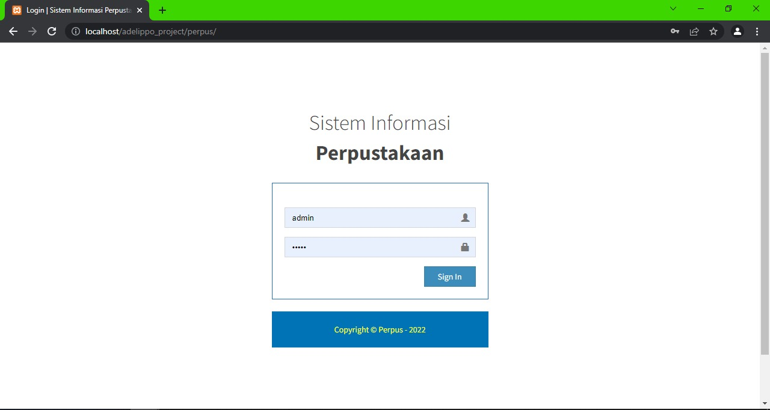

Gambar V. 1 Tampilan menu login

1. Fungsi Halaman

Utama Halaman ini berfungsi sebagai halaman awal setelah admin berhasil login. Terdapat beberpa menu yang dapat diakses oleh admin.

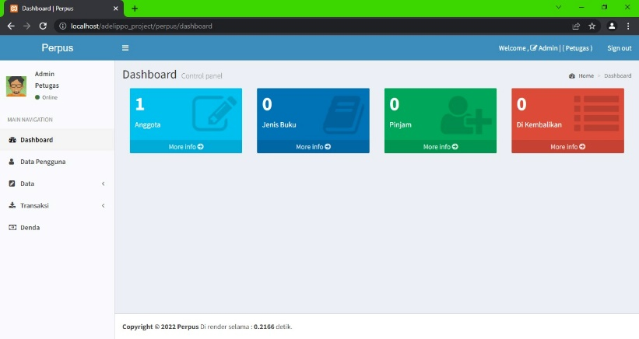

Gambar V. 2 Tampilan menu utama

1. Fungsi Halaman Tahun Ajar

Halaman ini merupakan halaman yang menampilkan tahun ajar yang berfungsi sebagai periode suatu tahun. Di dalam halaman ini, petugas dapat menambah tahun ajar maupun mengeditnya juga.

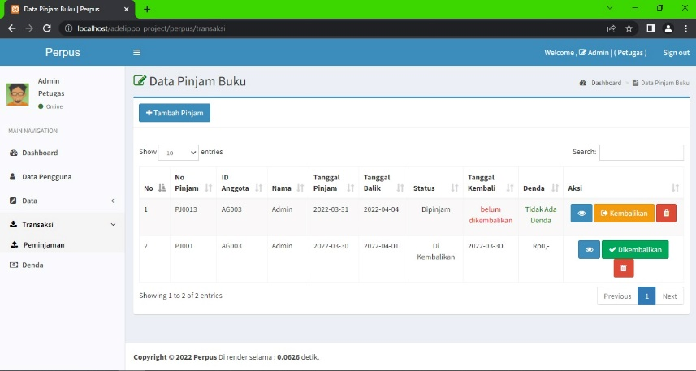

Gambar V. 3 Halaman tahun ajar

1. Fungsi Halaman Buku

Halaman ini merupakan halaman yang menampilkan data buku. Di dalam halaman ini, admin dapat melakukan pengelolaan buku diantaranya, menambah data buku, mengeditnya dan mencetak data buku yang ada di dalam perpustakaan.

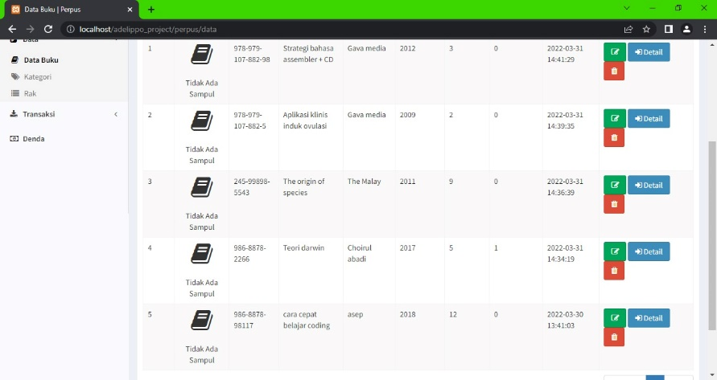

Gambar V. 4 Halaman katalog buku

1. Fungsi Halaman Stok Opname

Halaman ini merupakan halaman yang menampilkan data stok opname. Di dalam halaman ini, admin dapat melakukan penambahan dan pengurang jumlah buku.

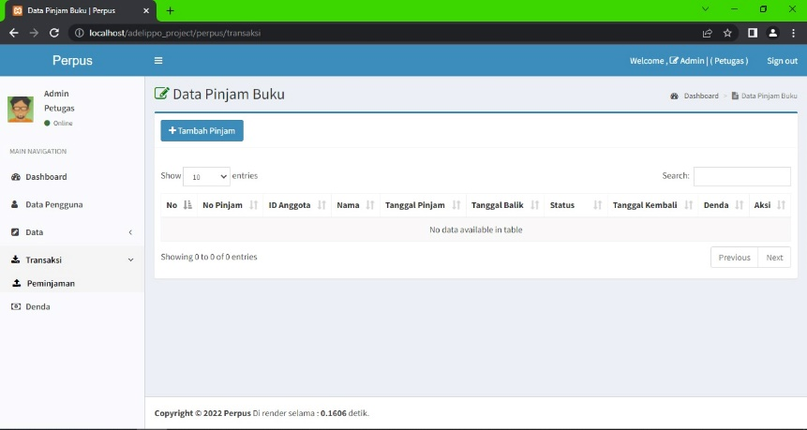

Gambar V. 5 Halaman stok opname

1. Fungsi Halaman Penyiangan

Buku Halaman ini merupakan halaman yang menampilkan data penyiangan buku yang dilakukan di perpustakaan. Maksudnya adalah data buku yang hilang, rusak, dan tidak layak pakai lagi.

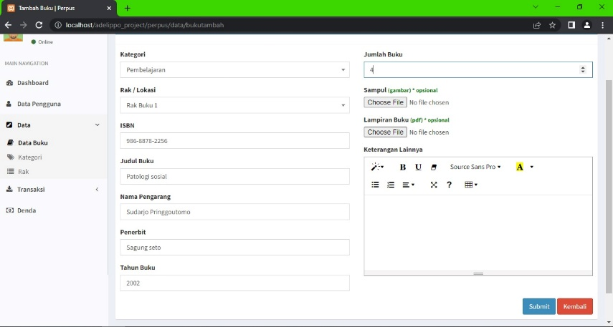

Gambar V. 6 Halaman penyiangan

1. Fungsi Halaman Anggota

Halaman ini merupakan halaman untuk menampilkan data anggota yang sudah terdaftar di perpustakaan. Di dalam halaman ini, admin dapat melakukan pendaftaran anggota dan kemudian mencetak kartu anggota sekaligus.

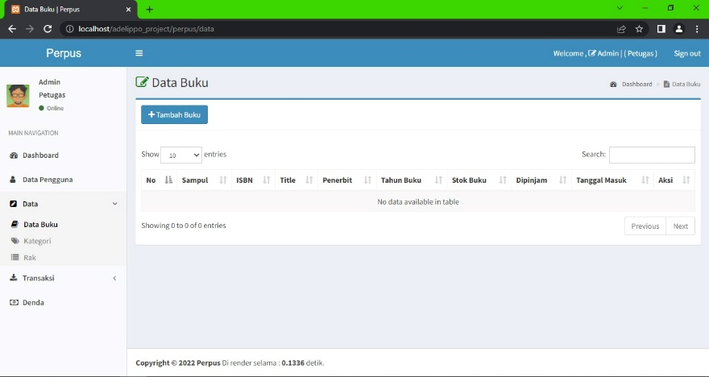

Gambar V. 7 Halaman anggota perpustakaan

1. Fungsi Halaman Kelas

Halaman ini merupakan halaman untuk menampilkan data kelas. Di dalam halaman ini, admin dapat melakukan pengolahan data kelas.

1. Fungsi Halaman

Mutasi Anggota Halaman ini merupakan halaman untuk menampilkan mutasi anggota yang nantinya tiap ada anggota baru yang daftar sebagai anggota akan langsung diolah di dalama mutasi anggota dengan maksud ditata sesuai kelasnya. Di dalam halaman ini, admin dapat melakukan pengolahan mutasi anggota.

1. Fungsi Halaman

Peminjaman Halaman ini merupakan halaman untuk menampilkan form peminjaman buku. Di dalam halaman ini, admin dapat melakukan pengolahan peminjaman.

1. Fungsi Halaman

Pengembalian Halaman ini merupakan halaman untuk menampilkan form pengembalian buku dengan melakukan pencarian data peminjaman buku. Di dalam halaman ini, admin dapat melakukan pengolahan peminjaman.

1. Fungsi Halaman Laporan Peminjaman

Halaman ini merupakan halaman untuk menampilkan data laporan peminjaman dan digunakan untuk memilih atau mencetak data laporan peminjaman per periode. Halaman ini memberikan informasi data peminjaman yang ada dalam waktu periode yang dipilih.

1. Fungsi Halaman Laporan Pengembalian

Halaman ini merupakan halaman untuk menampilkan data laporan pengembalian dan digunakan untuk memilih atau mencetak data laporan pengembalian per periode. Halaman ini memberikan informasi data pengembalian yang ada dalam waktu periode yang dipilih.

1. Fungsi Halaman Laporan Buku

Halaman ini merupakan halaman untuk menampilkan data laporan buku dan digunakan untuk memilih atau mencetak data laporan buku. Halaman ini memberikan informasi data buku yang ada.

1. Fungsi Halaman Laporan Stok Opname

Halaman ini merupakan halaman untuk menampilkan data laporan stok opname dan digunakan untuk memilih atau mencetak data laporan stok opname. Halaman ini memberikan informasi data stok opname yang ada.

1. Fungsi Halaman Laporan Anggota

Halaman ini merupakan halaman untuk menampilkan data laporan anggota dan digunakan untuk memilih atau mencetak data laporan anggota. Halaman ini memberikan informasi data anggota yang ada.

1. Fungsi Halaman Laporan Penyiangan

Halaman ini merupakan halaman untuk menampilkan data laporan penyiangan dan digunakan untuk memilih atau mencetak data laporan penyiangan per periode. Halaman ini memberikan informasi data penyiangan yang ada dalam waktu periode yang dipilih.

1. Fungsi Halaman Laporan Kunjungan Perpus

Halaman ini merupakan halaman untuk menampilkan data laporan pengembalian dan digunakan untuk memilih atau mencetak data laporan pengembalian per periode. Halaman ini memberikan informasi data pengembalian yang ada dalam waktu periode yang dipilih.

# BAB VI

# PENUTUP

## 6.1. kesimpulan

Aplikasi perpustakaan berbasis web yang dibuat untuk SMK Pasundan Majalaya ini terbukti dapat mempermudah staff perpustakaan dalam memanage setiap transaksi pinjam-meminjam buku. Serta terjadinya efisiensi waktu dalam pengelolaan perpustakaan.

## 6.2. Saran

Berdasarkan penelitian yang telah dilakukan oleh peneliti, terdapat beberapa saran yang dapat disampaikan kepada pembaca, yakni sebagai berikut:

1. Bagi penelitian selanjutnya, perlu adanya pengembangan *aplikasi serupa yang berbasis android.*
2. Bagi guru, hendaknya dapat memanfaatkan dan menerapkan aplikasi ini secara maksimal serta mau mengembangkan aplikasi ini supaya lebih optimal.
3. Bagi pihak sekolah, diharapkan mampu memotivasi dan memfasilitasi guru dan siswa supaya melestarikan budaya membaca,guna meningkatkan sumber daya manusia khususnya para pelajar sebagai generasi penerus bangsa.

# DAFTAR PUSTAKA

Adan, M. R. (2021, April 26). *Memahami Konsep Penggunaan Xampp untuk Kebutuhan Development*. Retrieved from sekawanmedia:

https://www.sekawanmedia.co.id/blog/apa-itu-xampp/

adminlp2m. (2022, Juni 7). *Metode Waterfall – Definisi dan Tahap-tahap*  *Pelaksanaannya*. Retrieved from UMA: <https://lp2m.uma.ac.id/2022/06/07/metode-waterfall-definisi-dan-tahap-tahappelaksanaannya/#:~:text=Metode%20Waterfall%20merupakan%20pendekatan>%20SDLC,desain%2C%20dan%20implementasi%20pada%20sistem

Alexandromeo. (2021, Desember 31). *Apa itu Code Igniter? Pengertian, Cara Kerja, Kelebihan, dan Fiturnya*. Retrieved from Makinrajin: https://makinrajin.com/blog/codeigniter-adalah/

Awwaabiin, S. (2021, November 2). *Pengertian PHP, Fungsi dan Sintaks Dasarnya*. Retrieved from niagahoster: https://www.niagahoster.co.id/blog/pengertianphp/

bsi. (2022, September 18). *Metode Waterfall*. Retrieved from BSI Today:

https://bsi.today/metode-waterfall/

Lararenjana, E. (2020, December 9). *PHP Adalah Bagian dari Bahasa Pemrograman, Berikut Penjelasan Selengkapnya*. Retrieved from merdeka:

https://www.merdeka.com/jatim/php-adalah-bagian-dari-bahasa-pemogramanberikut-penjelasan-selengkapnya-kln.html

Maksum, M. A. (2022, Mei 23). *Pengertian XAMPP, Fungsi, dan Cara*

*Menggunakannya*. Retrieved from dewaweb:

https://www.dewaweb.com/blog/apa-itu-xampp/

Napizahmi, M. (2022, Maret 16). *Web Browser: Pengertian, Fungsi, dan Jenisnya*. Retrieved from dewaweb: <https://www.dewaweb.com/blog/apa-itu-webbrowser/>

Novrianto, Y. (2012). BAB III LANDASAN TEORI. *Repository Dinamika*, 9-17.

rumahweb. (2022, januari 18). *Apa itu Notepad++* from rumahweb: https://www.rumahweb.com/journal/notepad-adalah

Setiawan, R. (2021, Desember 15). *Apa itu Framework? Developer Wajib Tahu*.

Retrieved from Dicoding: https://www.dicoding.com/blog/apa-itu-framework/

unisa. (2020, October 4). *Apa itu Framework Codeigniter?* Retrieved from unisayogya: https://psti.unisayogya.ac.id/2020/10/14/apa-itu-framework-codeigniter/

wikipedia. (2022, February 12). *PHP*. Retrieved from wikipedia: https://id.wikipedia.org/wiki/PHP

# LAMPIRAN

**KUESIONER**

Petunjuk Umum

Mohon Anda memilih salah satu jawaban yang paling sesuai dengan yang Anda alami dan/atau rasakan, dengan cara memilih tanda silang (X) pada kolom angka di sebelah kanan.

SS = Sangat Setuju

S = Setuju

KS = Kurang Setuju

TS = Tidak Setuju

STS = Sangat Tidak Setuju

|  |  |  |  |  |  |  |  |
| --- | --- | --- | --- | --- | --- | --- | --- |
| No | Pernyataan | | Jawaban | | | | |
| SS | S | KS | TS | STS |
| 1 | Pustakawan mampu menunjukkan letak ruangan yang ada di perpustakaan ketika pemustaka bertanya tentang ruangan tersebut. | |  |  |  |  |  |
| 2 | Pustakawan mampu memberikan layanan yang cepat ketika pemustaka membuat kartu anggota perpustakaan maupun saat perpanjangan kartu anggota | |  |  |  |  |  |
| 3 | Pustakawan teliti dalam memberikan layanan peminjaman dan pengembalian kepada pemustaka | |  |  |  |  |  |
| 4 | Pustakawan memberikan layanan yang cepat, tepat, dan akurat kepada pemustaka yang membutuhkan bantuan mencari koleksi melalui opac | |  |  |  |  |  |
| 5 | Pustakawan menyambut kedatangan pemustaka ketika datang ke perpustakaan | |  |  |  |  |  |
| 6 | Pustakawan menghampiri pemustaka ketika pemustaka membutuhkan bantuan untuk mencari buku di rak | |  |  |  |  |  |
| 7 | Pustakawan mengadakan perlombaan di perpustakaan, seperti lomba membaca, menggambar, membaca puisi, mendongeng dan sebagainya | |  |  |  |  |  |
| 8 | Pustakawan memiliki hubungan yang baik dengan pemustaka dalam memberikan jasa dan layanan perpustakaan | |  |  |  |  |  |
| 9 | Pustakawan berbicara dengan nada yang sopan kepada pemustaka | |  |  |  |  |  |
| 10 | Pustakawan menunjukkan perhatian yang wajar dan tidak dibuat-buat kepada pemustaka | |  |  |  |  |  |
| 11 | Pustakawan membantu pemustaka yang sedang kesulitan tanpa menunggu diminta | |  |  |  |  |  |
| 12 | Pustakawan melayani dengan senyuman serta menggunakan tutur kata yang baik saat berbicara dengan pemustaka | |  |  |  |  |  |
| 13 | Pustakawan tidak memarahi pemustaka ketika pemustaka melakukan kesalahan | |  |  |  |  |  |
| 14 | Pustakawan menerima saran dan kritik yang | |  |  |  |  |  |
| 15 | | Pustakawan berpakaian sopan dan rapi |  |  |  |  |  |
| 16 | | Pustakawan memakai parfum yang sewajarnya ketika sedang bekerja |  |  |  |  |  |
| 17 | | Pustakawan tidak memakai makeup dan aksesoris berlebihan ketika sedang bekerja |  |  |  |  |  |
| 18 | | Pustakawan mendengarkan dan memahami secara sungguh-sungguh koleksi yang dibutuhkan oleh pemustaka |  |  |  |  |  |
| 19 | | Pustakawan mengamati dan menghargai perilaku pemustaka yang ada di perpustakaan |  |  |  |  |  |
| 20 | | Pustakawan memberi perhatian penuh kepada pemustaka yang membutuhkan bantuan |  |  |  |  |  |
| 21 | | Pustakawan mencatat koleksi yang ingin dipinjam pemustaka |  |  |  |  |  |
| 22 | | Pustakawan menegaskan kembali koleksi yang ingin dipinjam pemustaka |  |  |  |  |  |
| 23 | | Pustakawan membantu mencari dan menemukan koleksi yang ingin dipinjam pemustaka |  |  |  |  |  |
| 24 | | Pustakawan menyatakan terimakasih kepada pemustaka ketika selesai melayani |  |  |  |  |  |
| 25 | | Pustakawan peduli terhadap masalah yang dihadapi oleh pemustaka di perpustakaan |  |  |  |  |  |
| 26 | | Pustakawan membantu mencarikan informasi yang dibutuhkan pemustaka |  |  |  |  |  |
| 27 | | Pustakawan memberikan pelayanan yang adil kepada setiap pemustaka |  |  |  |  |  |

**Pedoman Wawancara**

1. Berapa lama Anda bekerja sebagai pustakawan di SMK Pasundan Majalaya ini? Dan apa latar belakang pendidikan Anda sudah linier sebagai pustakawan?
2. Bagaimana Anda melaksanakan kebijakan terkait dengan fungsi, tugas dan program perpustakaan?
3. Bagaimana Anda melakukan perawatan koleksi baik itu perawatan preventif maupun kuratif?
4. Bagaimana Anda melakukan pengelolaan anggaran dan keuangan?
5. Apa saja upaya Anda dalam mengembagkan koleksi perpustakaan ini?
6. Bagaimana cara Anda melakukan pengorganisasian informasi?
7. Apa saja yang Anda lakukan dalam memberikan jasa dan sumber informasi?
8. Bagaimana penerapan teknologi informasi dan komunikasi di perpustakaan ini?
9. Bagaimana cara Anda meningkatkan wawasan kependidikan sebagai pustakawan?
10. Upaya apa saja yang Anda lakukan dalam mengembangkan keterampilan memanfaatkan informasi?
11. Apa saja yang sudah Anda lakukan dalam mempromosikan perpustakaan ini?
12. Bagaimana cara Anda memberikan bimbingan literasi informasi?
13. Upaya apa saja yang Anda lakukan untuk semakin memiliki integritas yang tinggi dan juga etos kerja yang tinggi?
14. Bagaimana cara Anda dalam membangun hubungan sosial dan juga komunikasi?
15. Upaya apa saja yang Anda lakukan dalam mengembangkan ilmu perpustakaan?
16. Dalam sebuah profesi tentu saja terdapat kode etik yang harus dipatuhi, hal apa saja yang Anda lakukan dalam menerapkan kode etik profesi tersebut?
17. Sebagai pustakawan juga menunjukkan kebiasaan membaca, kira-kira berapa lamakah Anda membaca dalam setiap harinya?
18. Menurut Anda apa saja tantangan yang Anda hadapi sebagai pustakawan di era industri 4.0 ini untuk semakin mengembangkan perpustakaan sekolah?
19. Bagaimana cara Anda untuk dapat mewujudkan layanan prima di perpustakaan SMK Pasundan Majalaya?
20. Apa saja yang menjadi faktor penghambat dan faktor pendukung dalam mewujudkan layanan prima di perpustakaan SMK Pasundan Majalaya?

**Hasil Kuesioner**

|  |  |  |  |  |  |  |  |
| --- | --- | --- | --- | --- | --- | --- | --- |
| No | Pernyataan | | Jawaban | | | | |
| SS | S | KS | TS | STS |
| 1 | Pustakawan mampu menunjukkan letak ruangan yang ada di perpustakaan ketika pemustaka bertanya tentang ruangan tersebut. | | √ |  |  |  |  |
| 2 | Pustakawan mampu memberikan layanan yang cepat ketika pemustaka mendaftar menjadi anggota | | √ |  |  |  |  |
| 3 | Pustakawan teliti dalam memberikan layanan peminjaman dan pengembalian kepada pemustaka | |  | √ |  |  |  |
| 4 | Pustakawan memberikan layanan yang cepat, tepat, dan akurat kepada pemustaka yang membutuhkan bantuan mencari koleksi melalui opac | | √ |  |  |  |  |
| 5 | Pustakawan menyambut kedatangan pemustaka ketika datang ke perpustakaan | |  | √ |  |  |  |
| 6 | Pustakawan menghampiri pemustaka ketika pemustaka membutuhkan bantuan untuk mencari buku di rak | |  | √ |  |  |  |
| 7 | Pustakawan mengadakan perlombaan di perpustakaan, seperti lomba membaca, menggambar, membaca puisi, mendongeng dan sebagainya | |  | √ |  |  |  |
| 8 | Pustakawan memiliki hubungan yang baik dengan pemustaka dalam memberikan jasa dan layanan perpustakaan | | √ |  |  |  |  |
| 9 | Pustakawan berbicara dengan nada yang sopan kepada pemustaka | |  | √ |  |  |  |
| 10 | Pustakawan menunjukkan perhatian yang wajar dan tidak dibuat-buat kepada pemustaka | |  | √ |  |  |  |
| 11 | Pustakawan membantu pemustaka yang sedang kesulitan tanpa menunggu diminta | |  | √ |  |  |  |
| 12 | Pustakawan melayani dengan senyuman serta menggunakan tutur kata yang baik saat berbicara dengan pemustaka | | √ |  |  |  |  |
| 13 | Pustakawan tidak memarahi pemustaka ketika pemustaka melakukan kesalahan | |  | √ |  |  |  |
| 14 | Pustakawan menerima saran dan kritik yang | | √ |  |  |  |  |
| 15 | | Pustakawan berpakaian sopan dan rapi | √ |  |  |  |  |
| 16 | | Pustakawan memakai parfum yang sewajarnya ketika sedang bekerja |  | √ |  |  |  |
| 17 | | Pustakawan tidak memakai makeup dan aksesoris berlebihan ketika sedang bekerja |  | √ |  |  |  |
| 18 | | Pustakawan mendengarkan dan memahami secara sungguh-sungguh koleksi yang dibutuhkan oleh pemustaka | √ |  |  |  |  |
| 19 | | Pustakawan mengamati dan menghargai perilaku pemustaka yang ada di perpustakaan |  | √ |  |  |  |
| 20 | | Pustakawan memberi perhatian penuh kepada pemustaka yang membutuhkan bantuan | √ |  |  |  |  |
| 21 | | Pustakawan mencatat koleksi yang ingin dipinjam pemustaka | √ |  |  |  |  |
| 22 | | Pustakawan menegaskan kembali koleksi yang ingin dipinjam pemustaka |  | √ |  |  |  |
| 23 | | Pustakawan membantu mencari dan menemukan koleksi yang ingin dipinjam pemustaka | √ |  |  |  |  |
| 24 | | Pustakawan menyatakan terimakasih kepada pemustaka ketika selesai melayani |  | √ |  |  |  |
| 25 | | Pustakawan peduli terhadap masalah yang dihadapi oleh pemustaka di perpustakaan |  | √ |  |  |  |
| 26 | | Pustakawan membantu mencarikan informasi yang dibutuhkan pemustaka | √ |  |  |  |  |
| 27 | | Pustakawan memberikan pelayanan yang adil kepada setiap pemustaka | √ |  |  |  |  |

**Hasil Wawancara**

1. Saya sudah bekerja di SMK Negeri Pasundan Majalaya selama 10 Tahun.
2. Pada saat pertama bekerja sebagai pustakawan (petugas/pengelola) melaksanakan tugas juga sesuai dengan tupoksi pustakawan yaitu pengolahan, layanan dan administrasi saja. Saya waktu itu juga belum mempunyai sertifikat kepala perpustakaan namun dipercaya kepala sekolah sebagai kepala perpustakaan karena menganggap kepala perpustakaan harus berbasic ilmu perpustakaan bukan dari guru, karena tugas utama guru mengajar. Berbekal ilmu perpustakaan yang saya dapat di bangku kuliah dan pengalaman dari kepala perpustakaan sebelum saya berusaha untuk bisa melaksanakan tugas yang dipercayakan kepada saya. Selalu berkomunikasi dan koordinasi, meminta dan menerima saran/masukan dari pimpinan dan rekan kerja, membagi tugas kepada rekan 1 tim sesuai dengan program kerja saya lakukan demi tercapainya program kerja perpustakaan. Saya juga berusaha aktif memenuhi undangan dari Persipda dan IPI Salatiga bila ada sarasehan, pelatihan dan seminar juga ikut aktif di pertemuan KKP (Kelompok Kerja Pustakawan) sebagai media menambah wawasan ilmu saya.
3. Perawatan Prepentif (pencegahan)

* Memberi kapur barus
* Disampul plastik

Perawatan Kuratif (pengobatan)

Karena faktor pengelola perpustakaan yang terbatas dan hanya berijasah SMA di Perpustakaan SMK Pasundan Majalaya, perawatan kuratif hanya dilakukan dengan cara menghimpun bahan pustaka yang halamannya terlepas dengan disteples lalu diberi lakban.

1. Pengelolaan anggaran dan keuangan

* Mengajukan rencana anggaran per tahun pelajaran dan per tahun anggaran (Januari-Desember) ke kepala sekolah dan bendahara BOS
* Mengajukan proposal ke komite sekolah.
* Melakukan/berusaha mencari rekanan untuk bekerja sama dalam pengadaan.

d. Sering berkomunikasi dan menanyakan usulan anggaran yang bisa terealisasi.

1. Upaya dalam mengembangkan koleksi

* Selalu mengusulkan buku bacaan di setiap rencana anggaran
* Berusaha meminta bantuan / hibah buku pada alumni, peserta didik, beberapa instansi atau SKPD (Satuan Kerja Perangkat Daerah).

1. Pengorganisasian koleksi dilakukan dengan :

* Melakukan pengolahan buku sesuai dengan SNP (Standart Nasional Perpustakaan) yaitu memberi stempel, menginventaris di buku induk dan database, mengklasifikasi, mengkatalog dan memberi-menempel perlengkapan buku (labeling, kartu dan kantong buku serta tanggal kembali).
* Shelving yaitu menata koleksi sesuai nomor klasifikasi

1. Memberikan berbagai jenis layanan serta melakukan promosi menyebarluaskan bahan pustaka baru melalui papan pengumuman
2. Belum adanya penerapan IT pada perpustakaan kami.
3. Mengikuti undangan sarasehan, pelatihan, seminar tentang perpustakaan.
4. Meminta bantuan dan bertanya kepada rekan kerja atau guru yang paham TI, cara menscan dengan format tertentu, membuat google form untuk angket,mengelinkkan data.
5. Usaha dalam mempromosikan perpustakaan:

* Membuat brosur
* Membuat mading-papan pengumuman buku baru
* Memberi reward peminjam dan pengunjung
* Melalui media *website* (*upload* kegiatan perpustakaan di *website*)
* Melalui penyuluhan saat MPLS (Masa Pengenalan Lingkungan Sekolah)

1. Memberi bantuan sebisanya pada peserta didik apabila ada kesulitan dalam mencari buku yang diinginkan
2. Diantaranya:

* Disiplin dalam jam kerja
* Berusaha memberikan layanan yang maksimal kepada pemustaka

Menyelesaikan tugas yang diberikan pimpinan sesuai dengan waktunya

* Berusaha mematuhi segala perintah pimpinan
* Berusaha mengutamakan kepentingan sekolah walaupun di luar jam kerja.
* Berusaha menjalin hubungan dan kerja sama yang baik pada guru, tenaga kependidikan, peserta didik dan sesama pustakawan serta stokeholder.

1. Berusaha aktif hadir dalam setiap undangan kegiatan yang berhubungan dengan perpustakaan serta berkomunikasi secara berkala via w.a atau media lainnya dengan pimpinan, rekan kerja, sesama pustakawan, stakeholder untuk sharing masalah kepustakawanan
2. Mengikuti undangan sarasehan, pelatihan, seminar tentang perpustakaan
3. Yang saya lakukan dalam menerapkan kode etik :

a. Berusaha siap sedia saat dibutuhkan instansi saat dibutuhkan

b. Berusaha memberikan layanan prima kepada pemustakan

c. Berusaha aktif dalam kegiatan di tempat kerja dan masyarakat

d. Berusaha bersikap adil, menghormati dan ramah pada rekan sejawat

e. Berusaha meningkatkan dan memperluas pengetahuan dan profesionalisme.

1. Kurang lebih 15-30 menit setiap hari.
2. Contohnya:

* Harus pandai teknologi
* Harus pandai berkomunikasi dan menjalin kerja sama dengan berbagai pihak intern dan ekstern
* Harus rajin membaca dan menulis (membuat karya tulis)

1. Terdapat beberapa hal seperti:

* Berupaya berpakaian rapi, sopan, adil, senyum pada pemustaka.
* Mengusahakan tepat waktu dalam mematuhi jam layanan.
* Membatu pemustaka semaksimal mungkin bila mengalami kesulitan
* Membantu pemustaka mencarikan koleksi yang dicari, apabila belum ada koleksi yang diinginkan berusaha mencatat di daftar usulan/angket pengadaan buku baru.
* Menyebarkan daftar katalog penerbit dan angket usulan pengadaan buku.
* Mengusulkan kelengkapan sarana dan prasarana demi memberikan fasilitas terbaik bagi pemustaka.

1. Faktor penghambat :

* Kurangnya SDM yang berbasic lulusan Perpustakaan.
* Dana BOS yang terbatas, sehingga harus sabar agar usulan terealisasi

Faktor pendukung :

* Memiliki pimpinan yang selalu mengingatkan dan mendukung setiap kegiatan perpustakaan.
* Memiliki ruangan dan area yang cukup luas, namun lokasi kurang strategis.